Схема водоснабжения и водоотведения
города Зеленодольск
Зеленодольского муниципального района

г. Зеленодольск
2013 год
Содержание
Схема водоснабжения. 3
Раздел 1. Технико – экономическое состояние централизованных систем водоснабжения. 3
Раздел 2 Направления развития централизованных систем водоснабжения. 11
Раздел 3 Баланс водоснабжения и потребления горячей, питьевой, технической воды. 12
Раздел 4 Предложения по строительству, реконструкции и модернизации объектов централизованных систем водоснабжения. 14
Раздел 5 Экологические аспекты мероприятий по строительству, реконструкции и модернизации объектов централизованных систем водоснабжения. 17
Раздел 6 Оценка объемов капитальных вложений в строительство, реконструкцию и модернизации объектов централизованных систем водоснабжения. 20
Раздел 7 Целевые показатели развития централизованных систем водоснабжения. 23
Раздел 8 Перечень выявленных бесхозяйных объектов централизованных систем водоснабжения. 24
Схема водоотведения. 25
Раздел 1 Существующее положение в сфере водоотведения. 25
Раздел 2 Балансы сточных вод в системе водоотведения. 30
Раздел 3 Прогноз объемов сточных вод. 41
Раздел 4 Предложения по строительству, реконструкции и модернизации объектов централизованной системы водоотведения. 43
Раздел 5 Экологические аспекты мероприятий по строительству, реконструкции и модернизации объектов централизованной системы водоотведения. 49
Раздел 6 Оценка потребности в капитальных вложениях в строительство, реконструкцию и модернизацию объектов централизованной системы водоотведения. 54
Раздел 7 Целевые показатели развития централизованной системы водоотведения. 59
Раздел 8 Перечень выявленных бесхозяйных объектов централизованной системы водоотведения. 61

Схема водоснабжения.

Раздел 1. Технико – экономическое состояние централизованных систем водоснабжения.
Источником водоснабжения г. Зеленодольска являются подземные воды. В настоящее время на балансе ОАО «Водоканалсервис» находятся два водозабора суммарной производственной мощностью 23,7 тыс. м³/сут.: Восточный и Западный. Забор воды осуществляется при помощи скважин из артезианских источников.
Город расположен на отметках, имеющих значительные перепады, в связи с этим существующая сеть города разделена на зоны. Основные источники водоснабжения – Восточный и Западный водозаборы находятся в нижней зоне, на отметках 60 – 80 м, подача воды осуществляется в городскую сеть, находящуюся на отметках 80 – 116 м через насосные станции III подъема.
Восточный водозабор
Расположен восточнее железнодорожной станции Зеленый Дол, на расстоянии 550 м от существующей застройки по ул. Подгорная. Водозабор состоит из 13 скважин. Производительность водозабора 3,9 тыс. м³/сут. Вода из скважин насосами I подъема марки ЭЦВ подается в 4 резервуара емкостью 300, 500, 1500, 2000 м³, оттуда насосами насосной станции II подъема марки 200 Д - 60 (1 резервный, 1 рабочий) и АSР 150D-185/4 подается на станцию обезжелезивания производительностью 12 тыс. м³/сут. На станции установлены насосы NB 80-160/151 A-F-A BAQE - 2шт GRUNDFOS для подачи воды на очистку в фильтры осветительные вертикальные однокамерные ФОВ, после очистки насосами NB 80-200/188 A-F-A BAQE - 4шт GRUNDFOS вода подается в городскую водопроводную сеть по двум водоводам д. 500 мм.
На насосной станции II подъема Восточного водозабора в 2010 г. была произведена замена насоса 200 Д – 60 на насос марки WILO АSР 150D-185/4 и установлен частотный преобразователь, что позволило стабилизировать давление в сети водопровода, сократить затраты электроэнергии на перекачку воды и сократить аварийность.
Западный водозабор
Расположен в западной части города по ул. Загородная. Водозабор состоит из 15 скважин. Производительность водозабора 19,8 тыс. м³/сут. Вода из скважин насосами I подъема марки ЭЦВ подается в 2 резервуара емкостью 2000 м³. Для дальнейшей транспортировки воды имеется насосная станция II подъема, в которой установлены 2 рабочих и 1 резервный насосы (Д1250-125б и 300Д70), общей производительностью 1250 м³/сутки, оттуда по двум водоводам д. 500 мм подается в насосную станцию III подъема или II водоема и далее в городскую водопроводную сеть. На территории насосной станции III подъема расположены 2 резервуара чистой воды общей емкостью 4000 м³. В насосной станции установлены 2 насоса 300 Д 70-3 производительностью 1080 м³/сутки. На территории II подъема расположены 3 резервуара чистой воды общей емкостью 3000 м³. В насосной станции установлены 2 насоса Д 200 - 95а производительностью 400 м³/сутки.
В насосной станции III подъема Западного водозабора на насос 300 Д 70-3 в 2009 г. был установлен гидровариатор TWINDISK USD 1000-1, что позволило стабилизировать давление в сети водопровода, сократить затраты электроэнергии на перекачку воды и сократить аварийность. На водоводах от насосной станции II подъема до насосной станции III подъема произведены работы по замене затворов д. 500 мм, выполнена перемычка из стальной трубы д. 500 мм у здания бактерицидного обеззараживания (чтобы избежать потерь напора в водоводе из-за прохождения воды через трубопроводы обвязки недействующей бактерицидной станции).

Подкачивающие насосные станции
Для распределения воды потребителям г. Зеленодольска используются подкачивающие водопроводные насосные станции:
ВНС-1 (микрорайон Мирный) ул. Комарова 27. 1 насос WILO MVI 1604, производительность 21 м³/час, 2 насос К-90-35, производительность 50 м3/ч.
ВНС-2 (микрорайон Мирный) ул. Королева 12. 1 насос WILO MVI 1603, производительность 8,4 м³/час, 2 насос К-90-35, производительность 50 м3/ч.
ВНС-3 (микрорайон Мирный) ул. Королева 6. 1 насос WILO MVI 1602, производительность 16,5 м³/час, 2 насос К-90-35, производительность 50 м3/ч.
ВНС-4 (микрорайон Мирный) ул. Сайдашева 3. 1 насос WILO MVI 403, производительность 5,6 м³/час, 2 насос К 20-30, производительность 25 м3/ч.
ВНС-5 ул. Гоголя 55. 1 насос WILO MVI 404, производительность 6,2 м³/час, 2 насос К20-30, производительность 25 м3/ч.
ВНС-6 ул. Паратская 17. 1 насос WILO MVI 404, производительность 6,2 м³/час, 2 насос К 45-30, производительность 30 м3/ч.
ВНС-7 ул. Фрунзе 3 - 5. 1 насос WILO MVI 403, производительность 4,3 м³/час, 2 насос К 90-20, производительность 30 м3/ч.
ВНС-8 ул. Фрунзе 11 - 13. 1 насос WILO MVI 403, производительность 4,6 м³/час, 2 насос К 20-30, производительность 30 м3/ч.
ВНС-9 ул. Фрунзе 22 - 26. 1 насос WILO MVI 403, производительность 4,5 м³/час, 2 насос К 45-30, производительность 30 м3/ч.
ВНС-10 ул. К. Маркса 35. 1 насос WILO MVI 203, производительность 4,5 м³/час, 2 насос АХ 40-25-160, производительность 32 м3/ч.
ВНС-11 (микрорайон Мирный) ул. Комарова 17. 1 насос WILO MVI 1603, производительность 16,1 м³/час, 2 насос КМ 80-50-200, производительность 50 м3/ч.
В г. Зеленодольске эксплуатируется: 142,8 км водопроводных сетей, 1774 водопроводных колодца с запорной арматурой, 166 водоразборных колонок, 324 пожарных гидрантов, по договору №01/13 от 03.09.2013 г. безвозмездного пользования 33,377 км водопроводных сетей, 131 водопроводных колодца с запорной арматурой, 56 пожарных гидрантов
Водопроводные сети г. Зеленодольска состоят:
- 66,18 км (46,3%) из стальных труб,
- 53,42 км (37,4%) – из чугунных,
- 6,65 км (4,7% ) – из асбестоцементных;
- 16,56 км (11,6% ) - из полиэтиленовых труб.
Водопроводные сети г. Зеленодольск
Таблица 1.1.
Условный диаметр, мм | Протяженность, км |  | В том числе |  |  |  |  |  | Количество колодцев, шт. |  | Материал трубы |  | %  износа
 |  |  | коллектора |  | вн.домовые |  | уличные
до 70 | 14,898 |  |  |  | 14,898 |  |  |  |  |  | чуг, сталь, п/э, а/б
от 80 до 100 | 39,931 |  |  |  | 5,2 |  | 34,731 |  |  |  | чуг, сталь, п/э, а/б
от 125 до 150 | 23,73 |  |  |  |  |  | 23,73 |  |  |  | чуг, сталь, п/э, а/б
от 175 до 200 | 25,237 |  | 10,298 |  |  |  | 14,939 |  |  |  | чуг, сталь, п/э
от 250 до 300 | 16,43 |  | 16,43 |  |  |  |  |  |  |  | чуг, сталь, п/э
от 350 до 400 | 3,546 |  | 3,546 |  |  |  |  |  |  |  | чуг, сталь
от 450 до 500 | 18,815 |  | 18,815 |  |  |  |  |  |  |  | чуг, сталь, п/э
600 | 0,211 |  | 0,211 |  |  |  |  |  |  |  | сталь
Всего: | 142,798 |  | 49,3 |  | 20,1 |  | 73,4 |  | 1774 |  |  |  | 61,5
Водопроводные сети г. Зеленодольск - переданы в безвозмездное пользование по договору № 01/13 от 03.09.2013г.
Таблица 1.2.
Условный диаметр, мм | Протяженность, км | В том числе |  |  |  |  |  | Количество колодцев, шт. |  | Материал трубы |  | %  износа
 |  | коллектора |  | вн.домовые |  | уличные
до 70 | 18,1867 |  |  | 18,1867 |  |  |  |  |  | чуг, сталь, а/ц, п/э
от 80 до 100 | 7,2915 |  |  | 3,18 |  | 4,1115 |  |  |  | чуг, сталь, п/э
от 125 до 150 | 2,4256 |  |  | 1,1 |  | 1,3256 |  |  |  | чуг, сталь, а/ц, п/э
от 175 до 200 | 5,084 |  |  |  |  | 5,084 |  |  |  | сталь, п/э
от 250 до 300 | 0,389 | 0,389 |  |  |  |  |  |  |  | п/э
Всего: | 33,3768 | 0,389 |  | 22,4667 |  | 10,5211 |  | 131 |  |  |  | 33

В целях контроля качества питьевой воды на предприятии «Зеленодольск-Водоканал» - филиал ОАО «Водоканалсервис» на базе аттестованной и аккредитованной лаборатории проводится постоянный лабораторный контроль химического и бактериологического состава питьевой воды, подаваемой в сети водопровода. Аттестат аккредитации испытательной лаборатории №РОСС RU.0001.514874 выдан на техническую компетентность в соответствии с областью аккредитации 05 августа 2011 года и действителен сроком до 05 августа 2016 года.

Результаты анализов питьевой воды на выходе с Западного водозабора
Насосная станция II-го подъема Западного водозабора
Таблица 1.3.
№ п/п | Показатели | Единицы измерения | Нормативы (предельно допустимые концентрации) (ПДК)  СанПиН 2.1.4.1074-01,  не более | Фактическое содержание  в насосной станции
1 | Водородный показатель pH | Единицы рН | 6-9 ед. рН | 7,6
2 | Привкус | балл | 2 | 0
3 | Цветность | град | 20 | 2,2
4 | Мутность | мг/дм³ | 1,5 | <0,5
5 | Запах | балл | 2 | 0
6 | Железо общее | мг/дм³ | 0,3 | 0,17
7 | Жесткость общая | градус Ж | 7 | 13,95
8 | Хлорид-ион | мг/дм³ | 350 | 7,5
9 | Сульфат-ион | мг/дм³ | 500 | 415
10 | Минерализация (сухой остаток) | мг/дм³ | 1000 | 981
11 | Нитрат-ион | мг/дм³ | 45 | 2,8
12 | Нитрит-ион | мг/дм³ | 3 | <0,003
13 | Аммиак и ионы аммония (суммарно) | мг/дм³ | 2 (по N) | <0,1
14 | Марганец | мг/дм³ | 0,1 | 0,15
15 | Медь | мг/дм³ | 1 | <0,002
16 | Цинк | мг/дм³ | 1 | <0,005
17 | Молибден | мг/дм³ | 0,07 | <0,01
18 | Фторид-ион | мг/дм³ | 0,7 | 0,084
19 | Никель | мг/дм³ | 0,02 | <0,005
20 | Хром 6 | мг/дм³ | 0,05 | <0,005
21 | Алюминий | мг/дм³ | 0,2 | <0,04
22 | Окисляемость перманганатная | мг/дм³ | 5 | 1,11
23 | АПАВ | мг/дм³ | 0,5 | <0,015
24 | Фенольный индекс | мг/дм³ | 0,25 | <0,002
25 | Нефтепродукты | мг/дм³ | 0,1 | <0,02
24 | Общее микробное число | КОЕ в 1 мл | не >50 | Отс
25 | ОКБ и ТКБ | ОКБ в 100 мл | Отс | Отс

Результаты анализов питьевой воды на выходе с Восточного водозабора
Насосная станция II-го подъема Восточного водозабора
Таблица 1.4.
№ п/п | Показатели | Единицы измерения | Нормативы (предельно допустимые концентрации) (ПДК)  СанПиН 2.1.4.1074-01,  не более | Фактическое содержание  в насосной станции
1 | Водородный показатель pH | Единицы рН | 6-9 ед. рН | 7,5
2 | Привкус | балл | 2 | 0
3 | Цветность | град | 20 | 4,08
4 | Мутность | мг/дм³ | 1,5 | 2,52
5 | Запах | балл | 2 | 0
6 | Железо общее | мг/дм³ | 0,3 | 0,91
7 | Жесткость общая | градус Ж | 7 | 9
8 | Хлорид-ион | мг/дм³ | 350 | 45,8
9 | Сульфат-ион | мг/дм³ | 500 | 116
10 | Минерализация (сухой остаток) | мг/дм³ | 1000 | 719
11 | Нитрат-ион | мг/дм³ | 45 | 6,1
12 | Нитрит-ион | мг/дм³ | 3 | <0,003
13 | Аммиак и ионы аммония (суммарно) | мг/дм³ | 2 (по N) | 0,242
14 | Марганец | мг/дм³ | 0,1 | 0,4
15 | Медь | мг/дм³ | 1 | <0,002
16 | Цинк | мг/дм³ | 1 | <0,005
17 | Молибден | мг/дм³ | 0,07 | <0,01
18 | Фторид-ион | мг/дм³ | 0,7 | 0,421
19 | Никель | мг/дм³ | 0,02 | <0,005
20 | Хром 6 | мг/дм³ | 0,05 | <0,005
21 | Алюминий | мг/дм³ | 0,2 | <0,04
22 | Окисляемость перманганатная | мг/дм³ | 5 | 1,04
23 | АПАВ | мг/дм³ | 0,5 | <0,015
24 | Фенольный индекс | мг/дм³ | 0,25 | <0,002
25 | Нефтепродукты | мг/дм³ | 0,1 | <0,02
24 | Общее микробное число | КОЕ в 1 мл | не >50 | Отс
25 | ОКБ и ТКБ | ОКБ в 100 мл | Отс | Отс

Результаты анализов питьевой воды после очистки на станции обезжелезивания

№ п/п | Показатели | Единицы измерения | Нормативы (предельно допустимые концентрации) (ПДК)  СанПиН 2.1.4.1074-01,  не более | Фактическое содержание  в насосной станции
1 | Водородный показатель pH | Единицы рН | 6-9 ед. рН | 7,5
2 | Привкус | балл | 2 | 0
3 | Цветность | град | 20 | 4,08
4 | Мутность | мг/дм³ | 1,5 | <0,5
5 | Запах | балл | 2 | 0
6 | Железо общее | мг/дм³ | 0,3 | 0,11
7 | Жесткость общая | градус Ж | 7 | 9
8 | Хлорид-ион | мг/дм³ | 350 | 45,8
9 | Сульфат-ион | мг/дм³ | 500 | 116
10 | Минерализация (сухой остаток) | мг/дм³ | 1000 | 719
11 | Нитрат-ион | мг/дм³ | 45 | 6,1
12 | Нитрит-ион | мг/дм³ | 3 | <0,003
13 | Аммиак и ионы аммония (суммарно) | мг/дм³ | 2 (по N) | 0,242
14 | Марганец | мг/дм³ | 0,1 | 0,1
15 | Медь | мг/дм³ | 1 | <0,002
16 | Цинк | мг/дм³ | 1 | <0,005
17 | Молибден | мг/дм³ | 0,07 | <0,01
18 | Фторид-ион | мг/дм³ | 0,7 | 0,421
19 | Никель | мг/дм³ | 0,02 | <0,005
20 | Хром 6 | мг/дм³ | 0,05 | <0,005
21 | Алюминий | мг/дм³ | 0,2 | <0,04
22 | Окисляемость перманганатная | мг/дм³ | 5 | 1,04
23 | АПАВ | мг/дм³ | 0,5 | <0,015
24 | Фенольный индекс | мг/дм³ | 0,25 | <0,002
25 | Нефтепродукты | мг/дм³ | 0,1 | <0,02
24 | Общее микробное число | КОЕ в 1 мл | не >50 | Отс
25 | ОКБ и ТКБ | ОКБ в 100 мл | Отс | Отс

В соответствии с п.10 ст.22 и п.3 ст.23 Закона РФ от 21.02.1992 №2395-1 «О недрах», а также лицензионными условиями предприятием «Зеленодольск-Водоканал» - филиал ОАО «Водоканалсервис» обеспечено проведение оценки запасов подземных вод участков действующих Зеленодольских водозаборов, используемых для хозяйственно-питьевого водоснабжения г. Зеленодольска, по категории С1 в соответствии с фактически сложившимся водоотбором и качеством добываемой воды, а также обоснование положения границ поясов зоны санитарной охраны этих водозаборов.
Существующая потребность г. Зеленодольска в питьевых водах составляет 32,46 тыс. м3/сут., используемые в настоящее время для водоснабжения города подземные воды по качеству не отвечают требованиям СанПиН 2.1.4.1074-01. В настоящее время водозаборы Западный и Восточный отбирают 23,7 тыс. м3/сут. подземных вод, водоотбор разрешен лицензиями ТАТ 01666 – 01668 ВЭ.
Водоотбор по участкам водозаборов Западный, Восточный
Таблица 1.5.
№№ п/п | Название  водозабора | Водоотбор, тыс.м3/сут
 |  | разрешенный лицензией | максимальный за период  эксплуатации | cредне-годовой за 2005г | по состоянию на 01.01.06
 |  |  | год максимального водоотбора
1 | Западный | 28,7 | 25,5 | 19,8 | 15,6
 |  |  | 1998
2 | Восточный | 9,2 | 23,0 | 3,9 | 3,2
 |  |  | 1990
 | Всего | 37,9 | 48,5 | 23,7 | 18,8

Основная проблема аварийности на водопроводных сетях – это большой процент физического износа и гидроудары. Избежать гидроударов можно путем стабилизации давления в сетях при помощи установки частотных преобразователей на двигатели насосов на водопроводных насосных станциях и на подкачивающих насосах в жилых домах, установки гидромуфт. Для дальнейшего снижения количества аварий и утечек на водопроводе необходима замена сетей водопровода со 100% износом.
Для поддержания постоянного нормативного качества питьевой воды в распределительных сетях водоснабжения предприятиями выполняются следующие мероприятия:
1. Надзор за состоянием и сохранностью сетей водопровода, сооружений, устройств и оборудования на ней, техническое содержание сетей.
2. Планово-предупредительный и капитальный ремонты сетей, сооружений, оборудования, ликвидация аварий. Ежегодная плановая промывка сетей водопровода, резервуаров водозаборов, водоразборных колонок.
3. Замена оборудования водозаборов, насосных станций на современное, более надежное, энергосберегающее. Диспетчеризация и автоматизация работы насосных станций и водозаборов. Замена участков сетей водопровода со 100% износом.
4. Лабораторией проводится контроль качества питьевой воды в точках водоразбора наружной и внутренней сети. Лабораторный контроль на соответствие санитарным нормам и правилам – СанПиН 2.1.4.1074-01 «Питьевая вода».
5. Анализ условий работы сети, подготовка предложений по совершенствованию систем, применение новых типов конструкций труб и арматуры, новых методов восстановления и ремонта трубопроводов:
- «Труба в трубе» - протаскивание во внутреннюю полость ремонтируемого трубопровода новой плети из полиэтилена.
- Для увеличения срока полезного использования сетей производится замена стальных, чугунных, асбестоцементных поврежденных трубопроводов полиэтиленовыми.

Раздел 2 Направления развития централизованных систем водоснабжения.
Для развития систем централизованного водоснабжения необходимо строительство новых сетей и сооружений водоснабжения и реконструкция существующих сетей и сооружений водоснабжения. Необходима прокладка новых сетей водоснабжения к новым районам застройки г. Зеленодольск и реконструкция сетей водопровода, имеющих 100 % износ, в районах, где будет проводиться ликвидация ветхого жилищного фонда и строительство на освободившихся площадках новых жилых зданий и обслуживающих объектов: по ул. Гоголя, Мира, К. Маркса и др. Также для развития систем водоснабжения необходимо снизить аварийность на сетях и объектах водоснабжения, сократить процент утечек, постоянно поддерживать нормативное качество питьевой воды, снизить потребление электроэнергии путем внедрения энергосберегающих технологий. Основная проблема аварийности на водопроводных сетях – это большой процент физического износа и гидроудары. Избежать гидроударов можно путем стабилизации давления в сетях при помощи установки частотных преобразователей на двигатели насосов на водопроводных насосных станциях и на подкачивающих насосах в жилых домах, установки гидромуфт. Для дальнейшего снижения количества аварий и утечек на водопроводе необходима замена сетей водопровода со 100% износом.
Согласно проектных решений и необходимостью модернизации, обеспечения надежной эксплуатации, существующих объектов водоснабжения, определены следующие целевые показатели развития централизованных систем водоснабжения:
- повышение надежности работы систем водоснабжения в соответствии с нормативными требованиями;
- увеличение подачи воды потребителям;
- энерго- и ресурсосбережение;
- подачу воды потребителям надлежащего качества;
- обеспечение доступности для потребителей товаров и услуг за счет сокращения эксплуатационных затрат;
- улучшение экологической ситуации.

Раздел 3 Баланс водоснабжения и потребления горячей, питьевой, технической воды.
На всех объектах ОАО «Водоканалсервис» установлены приборы учета воды: на водозаборах на каждой скважине и на водоводах, подающих воду потребителям, а также счетчики установлены на всех объектах на подаче воды на собственные нужды. Для коммерческого учета необходима установка общедомовых приборов учета для учета воды на нужды потребителей (согласно Постановлений Правительства РФ от 06.05.2011 г. № 354, от 29.07.2013 г. № 644), а также затрат воды на содержание общего имущества собственников в многоквартирном доме, уборку и поливку. Так в соответствии с Правилами предоставления коммунальных услуг гражданам, утвержденными Постановлением Правительства Российской Федерации от 06.05.2011 г. № 354, все затраты на содержание общего имущества собственников помещений в многоквартирном доме должны оплачивать собственники. Это повышает роль общедомовых приборов учета, с помощью которых возможно учесть весь объем горячей и холодной воды, потребленный домом на полив газонов, уборку тротуаров у многоквартирного дома, влажную уборку подъездов и т.д. На 01.01.2013 года оснащенность приборами учета:
Прочие – 99%
Бюджетные организации – 96%
ТСЖ – 90%
Многоквартирные жилые дома – 50%
В результате оценки эксплуатационных запасов подземных вод обоснована возможность отбора подземных вод на участках водозаборов Западный, Восточный в количестве 23,7 тыс м3/сут.
Эксплуатационные запасы подземных вод утверждены на 10 лет. Величина эксплуатационных запасов подземных вод участков водозаборов Западный, Восточный по состоянию на 01.01.2006 г. составляет 23,7 тыс. м3/сут (категория С1), в том числе:
- водозабор Западный – 19,8 тыс м3/сут,
- водозабор Восточный – 3,9 тыс м3/сут,
Учитывая некондиционность химического состава подземных вод, добываемых на участках водозаборов Западный, Восточный, возможность использования этих подземных вод для хозяйственно-питьевого водоснабжения г. Зеленодольска определяется необходимостью организации сложной и дорогостоящей системы водоподготовки. В связи с этим, целесообразно рассматривать возможность перевода хозяйственно-питьевого водоснабжения г. Зеленодольска на использование подземных вод Западнозеленодольского участка Зеленодольского месторождения, запасы которого составляют 40,0 тыс. м3/сут. (Северный водозабор), а прогнозное качество подземных вод, согласно выполненным при оценке эксплуатационных запасов геомиграционным прогнозам, сохранится удовлетворительным в течение всего периода эксплуатации.

Перспективный баланс водопотребления г. Зеленодольск
Таблица 3.1.
Наименование | 2012 | 2013 | 2014 | 2015 | 2016 | 2017 | 2018 | 2019 | 2020 | 2025 | 2030
Поднято воды | 8345 | 7882 | 7961 | 8040 | 8081 | 8162 | 8243 | 8326 | 8400 | 8570 | 8640
Реализовано воды | 6452 | 6406 | 6477 | 6509 | 6579 | 6648 | 6723 | 6794 | 6862 | 7012 | 7086
в т.ч. население | 4732 | 3940 | 3986 | 4006 | 4046 | 4087 | 4127 | 4173 | 4215 | 4302 | 4345
бюджет | 430,1 | 310,5 | 314 | 316 | 319 | 322 | 326 | 329 | 332 | 342 | 349
прочие | 1289 | 2155 | 2177 | 2187 | 2214 | 2239 | 2269 | 2292 | 2315 | 2368 | 2392
Собственные нужды | 17,4 | 17,2 | 17,4 | 17,4 | 17,5 | 17,5 | 17,6 | 17,6 | 17,6 | 17,7 | 17,7
Технологические нужды | 827,8 | 800,7 | 805 | 810 | 818 | 820 | 827 | 829 | 835 | 849 | 845
Потери | 1047 | 658,5 | 661,6 | 664,6 | 666,5 | 676,5 | 675,4 | 685,4 | 685,4 | 691,3 | 691,3
(в % выражении) | 12,6 | 8,4 | 8,3 | 8,3 | 8,2 | 8,2 | 8,2 | 8,2 | 8,1 | 8,0 | 8,0
Удельный расход электроэнергии на подъем 1 м3 воды, руб. | 3,19 | 3,46 | 3,44 | 3,42 | 3,40 | 3,36 | 3,32 | 3,28 | 3,24 | 3,16 | 3,12
Годовое потребление воды | 6452 | 6406 | 6477 | 6509 | 6579 | 6648 | 6723 | 6794 | 6862 | 7012 | 7086
Среднесуточное потребление | 17,7 | 17,6 | 17,7 | 17,8 | 18 | 18,2 | 18,4 | 18,6 | 18,8 | 19,2 | 19,4

Раздел 4 Предложения по строительству, реконструкции и модернизации объектов централизованных систем водоснабжения.
1) Новые наружные сети и сооружения водоснабжения:
- Закольцовка водоводов Западной и Восточной части г. Зеленодольск;
- Строительство станции обезжелезивания на Восточном водозаборе (II очередь);
- Строительство Северного водозабора производительностью 40 тыс. м3/сут. с сетями водопровода 2 д. 500 мм дл. 12 км.
- Прокладка новых сетей водоснабжения 8 км. (для строящихся новых жилых домов).
Закольцовка водоводов Западной и Восточной части г. Зеленодольск.
Рис. 4.1.
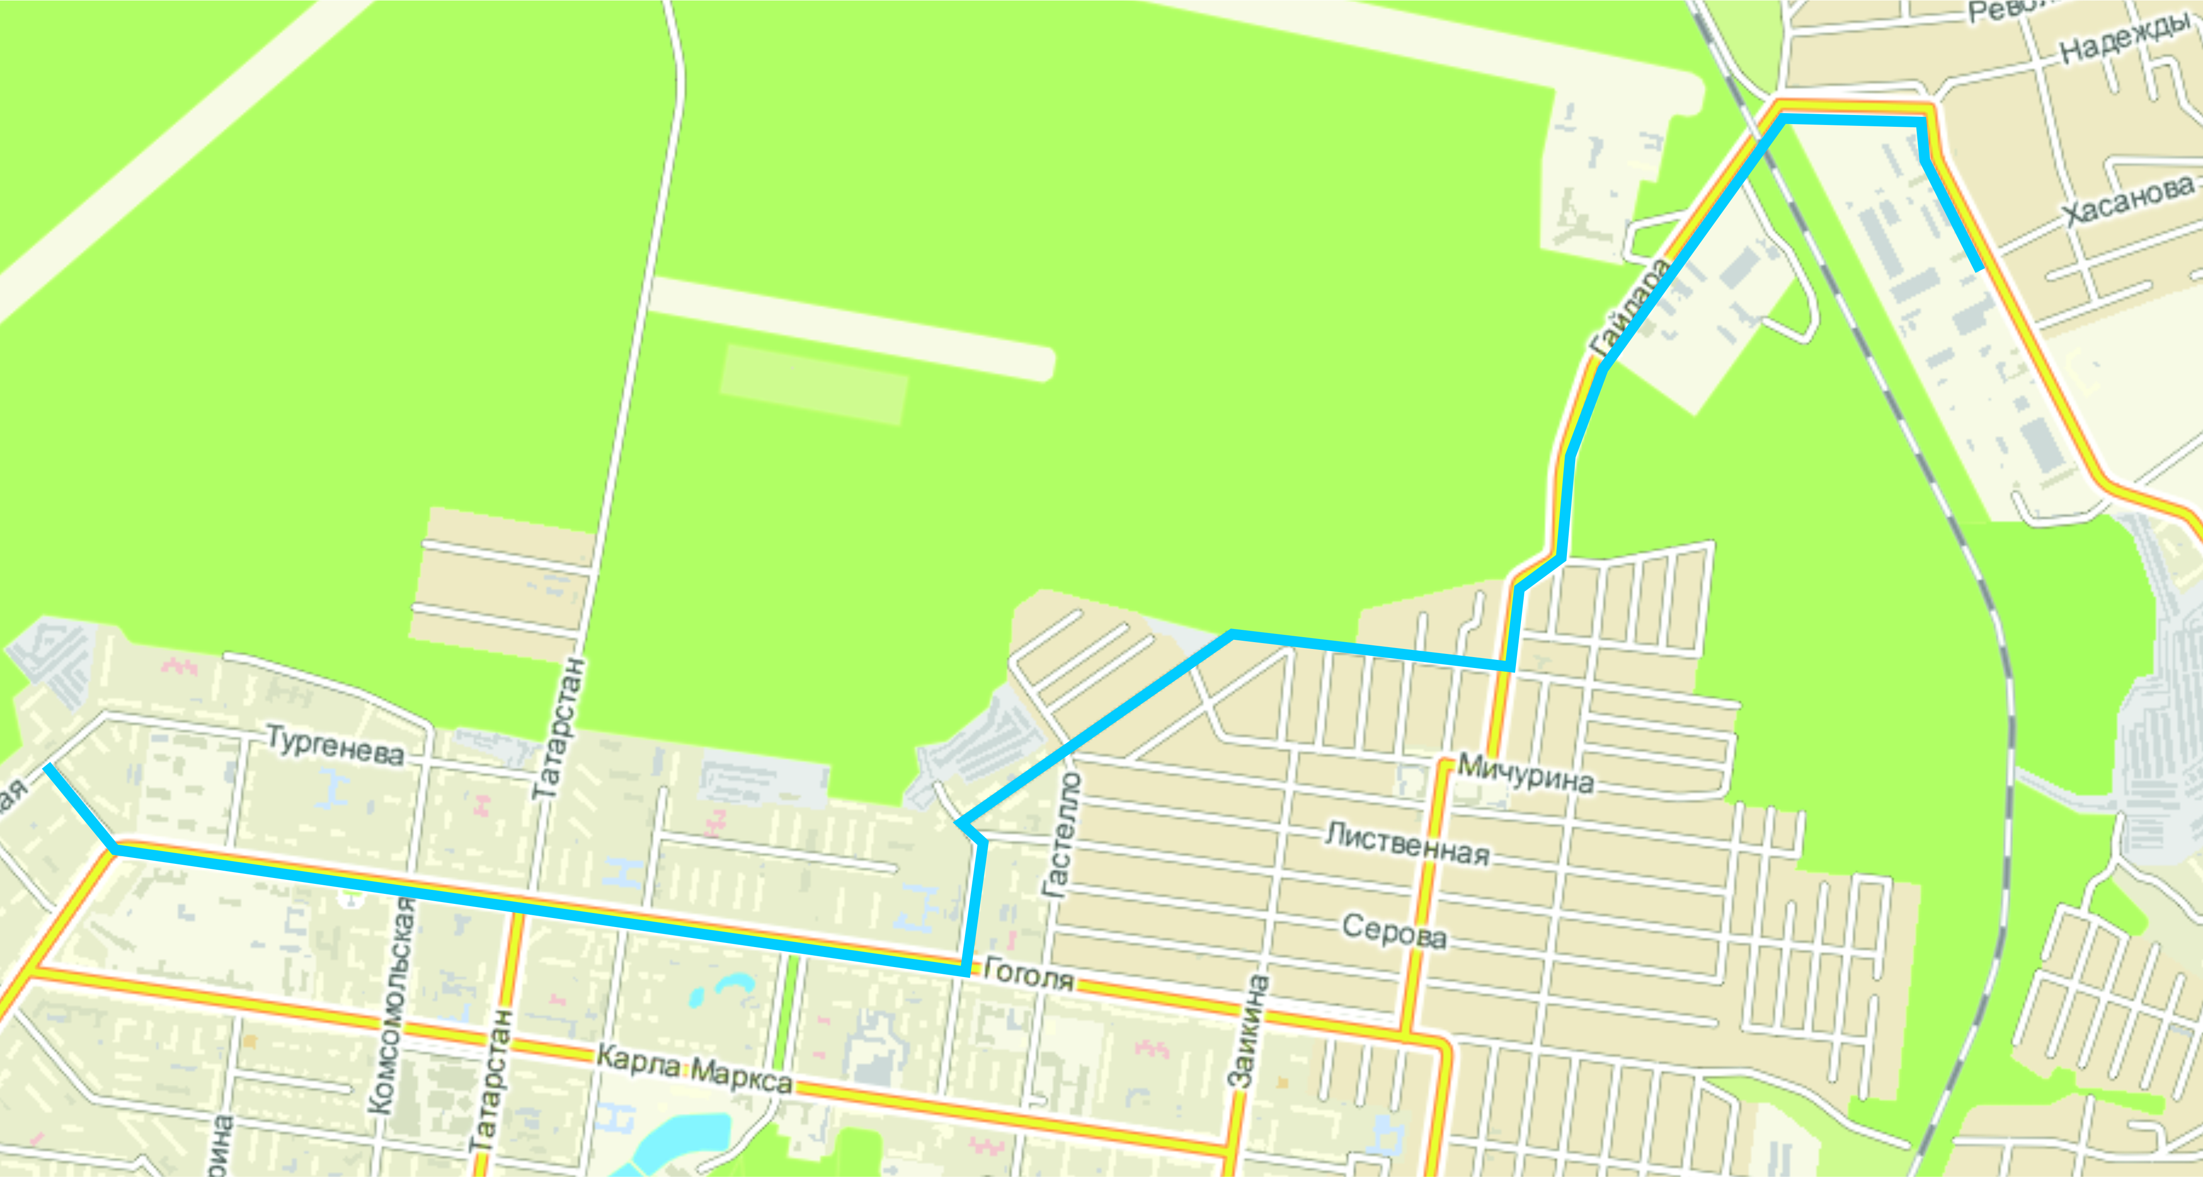
2) Действующие объекты и сооружения:
- Реконструкция сетей водопровода г. Зеленодольска;
- Водоснабжение частного сектора с ликвидацией водоразборных колонок в г. Зеленодольске РТ;
- Реконструкция Западного и Восточного водозаборов;
- Модернизация ВНС (водопроводных насосных станций) и подкачек в многоэтажных жилых домах с заменой насосов;
- Реконструкция водовода д. 500 мм от насосной станции II подъема до насосной станции III подъема Западного водозабора в г. Зеленодольск;
- Реконструкция водовода от Восточного водозабора д. 500 мм в г. Зеленодольск.

1. Реконструкция сетей водопровода г. Зеленодольска – замена трубопроводов со 100 % износом из асбестоцементных, стальных и чугунных труб на полиэтиленовые для улучшение водоснабжения г. Зеленодольска за счет повышения надежности работы водоводов, бесперебойного водоснабжения, снижения затрат на ремонт. Ликвидация потерь и утечек воды позволит увеличить полезную мощность водопровода и канализации, исключить отрицательное воздействие утечек воды на фундаменты и другие строительные конструкции зданий. Сети водопровода г. Зеленодольска имеют большой процент физического износа. В первую очередь требуют замены сети водопровода г. Зеленодольска: водовод по ул. Гоголя, водовод по ул. Ленина, квартальные сети водопровода по ул. Гастелло д. 50 мм; ул. Чайковского д. 100 мм; ул. Комарова д. 100 – 150 мм; ул. Н.Подгорная д. 50 мм; ул. Загородная д. 50 мм, ул. Ленина 43 д. 100, 300 мм; ул. Дзержинского д. 50 мм; ул. Энгельса 4 д. 50 мм и др.
2. Водоснабжение частного сектора с ликвидацией водоразборных колонок в г. Зеленодольске РТ - включает мероприятия по реконструкции водоводов микрорайона Гари (сети по ул. Революции, Демократическая, Сахарова, Ульянова, Тверская, Гаринская имеют 100% износ) и присоединению всех потребителей к водопроводу с целью ликвидации водоразборных колонок. Эти мероприятия приведут к экономии водных ресурсов, снижению затрат на ремонт водоводов, повышению надежности водоснабжения, улучшению условий водоснабжения жильцов частного сектора. Проектом предусмотрена прокладка полиэтиленовых труб д. 110, 63, 32 мм ГОСТ 18599-2001 длиной 3,6 км.
3. Реконструкция Западного, Восточного водозаборов – для рационального использования водных ресурсов и обеспечения населения г. Зеленодольска водой надлежащего качества на водозаборах необходимо произвести ряд мероприятий: бурение новых скважин (8 шт.) с установкой глубинных насосов, устройство подъездных путей к скважинам, строительство зданий для скважин – 1 пояс санитарной защиты, оборудование новых скважин приборами учета, автоматизацию и диспетчеризацию работы оборудования, тампонаж недействующих скважин, установку приборов учета на работающих скважинах, модернизацию оборудования с заменой на современное энергосберегающее, установку оборудования по умягчению воды, организацию мероприятий по защите объектов водоснабжения.
4. Модернизация ВНС (водопроводных насосных станций) и подкачек в многоэтажных жилых домах с заменой насосов – установка энергосберегающего насосного оборудования.
5. Реконструкция водовода д. 500 мм от насосной станции II подъема до насосной станции III подъема Западного водозабора в г. Зеленодольске - замена стального трубопровода длиной 3 км со 100 % износом, в целях повышения надежности работы водоводов, бесперебойного водоснабжения, снижения затрат на ремонт.
6. Реконструкция водовода от Восточного водозабора д. 500 мм - замена трубопровода длиной 1,532 км из стальных труб со 100 % износом, в целях повышения надежности работы водоводов, бесперебойного водоснабжения, снижения затрат на ремонт.
7. Закольцовка водоводов Западной и Восточной части г. Зеленодольск - для улучшение водоснабжения г. Зеленодольска за счет повышения надежности работы водоводов, бесперебойного водоснабжения, снижения затрат на ремонт водопровода, увеличение количества потребителей услуг водоснабжения. Проектом предусмотрена прокладка водопровода от водовода д. 500 мм по ул. Союзная Западной части города до водовода по ул. Королева Восточной части города таким образом водопровод западной и восточной частей города закольцовывается. Водовод предусмотрен из полиэтиленовых труб д. 315 мм марки ПЭ 80 SDR 13,6 ГОСТ 18599-2001 длиной 5,6 км, пройдет по ул. Гоголя, Московская, Гайдара, Королева.
8. Реконструкция водопровода по ул. Сайдашева (от ул. Королева до ул. Пр Строителей) д. 300 мм в г. Зеленодольск – замена чугунного и стального водопровода на водопровод из полиэтиленовых труб для обеспечения водоснабжением строящихся жилых домов квартала «Б» и «Г» м-на Мирный.
9. Строительство станции обезжелезивания на Восточном водозаборе (II очередь) – прокладка канализационного трубопровода промывной воды, автоматизация и диспетчеризация, строительство 2-х резервуаров чистой воды объемом по 2 тыс.м3.
10. Строительство Северного водозабора производительностью 40 тыс. м3/сут. с сетями водопровода 2 д. 500 мм дл. 12 км – для обеспечения населения водой в необходимых количествах и надлежащего качества.
11. Прокладка новых сетей водоснабжения 12 км – для обеспечения водой новых жилых домов.

Раздел 5 Экологические аспекты мероприятий по строительству, реконструкции и модернизации объектов централизованных систем водоснабжения.
Изучаемая территория расположена в юго-западной части Камско-Вятского артезианского бассейна II порядка. Наиболее характерной чертой этого бассейна является региональное распространение гипсово-ангидритовой толщи раннепермской эпохи, разделяющей всю обводненную толщу осадочных пород на две резко различные гидродинамические зоны. По степени гидродинамической активности в разрезе сверху внизвыделяются зоны активного и затрудненного водообмена. Нижняя границазоны активного водообмена условно принята по подошве ассельского яруса(Оценка эксплуатационных запасов…, 2006).
Зона распространения пресных подземных вод, занимающих верхнюю часть гидрогеологического разреза, ограничивается, в основном, глубинами 130-200 м от поверхности(Ершов, 2001).
Она охватывает карбонатно-терригенные верхнепермские и аллювиальные глинисто-песчаные неоген-четвертичные отложения. На глубинах ниже 200 м, а местами и выше, в основном под регионально выдержанным тастубским водоупором, сложенным монолитными доломитами и ангидритами с прослоями гипсов, залегают минерализованные воды в нижне-пермских, каменноугольных и девонских отложениях(Гидрогеология СССР, 1970).
По типу и величине водопроницаемости, характеру водоносности, литолого-фациальным особенностям водовмещающих пород на рассмат-риваемой территории в соответствии с действующей сводной легендой Средне-Волжской серии листов Государственной гидрогеологической кар-ты России масштаба 1:200 000 (1993 г.), охватывающих зону распростра-нения слабоминерализованных и пресных подземных вод выделяются сле-дующие гидрогеологические подразделения(Кочуров, 2002)(рис.2.5.1):
- водоносный неоген-четвертичный аллювиальный комплекс(ВКN2-Q),
- водопроницаемый локально-слабоводоносный нижнеуржумский кар-бонатно-терригенный комплекс(ВКP2ur1),
- водоносный верхнеказанский терригенно-карбонатный комплекс(ВКP2kz2),
- водоносный нижнеказанский терригенно-карбонатный комплекс (ВКP2kz1),
- водоносный сакмарский сульфатно-карбонатный комплекс(ВКP1s),
- водоносный ассельский сульфатно-карбонатный комплекс(ВКP1a).
Выделенные гидрогеологические подразделения находятся в зоне активного водообмена. Движение подземных потоков в этой зоне находится под дренирующим влиянием крупных рек района. Единый подземный поток этой системы направлен к рекам Волга, Казанка. Подземный поток в более глубоких горизонтах направлен на запад, юго-запад к Казанско-Кажимскому прогибу и Мелекесской впадине.
Питание подземных вод в рассматриваемом блоке осуществляется за счет инфильтрации атмосферных осадков и последовательных нисходящих перетоков из верхних горизонтов в нижние в пределах водоразделов и на бортах крупных долин. В долинах крупных рек наблюдается обратное со-отношение напоров, обуславливающее восходящую разгрузку подземных вод нижнепермских водоносных комплексов.
Аллювиальный водоносный горизонт развит в пределах речных до-лин. Глубина залегания водоносного горизонта в пойме обычно не превы-шает 2 м, а на I и II надпойменных террасах соответственно составляет 1-10 и 15-20 и более метров.
Воды имеют свободную поверхность, но местами приобретают не-большой напор до 3-5 м, который объясняется наличием в водоносной толще водоупорных слоев.
Мощность водоносного горизонта в окрестностях г. Зеленодольска достигает 50-60 м. По результатам откачек, дебиты скважин изменяются в широких пределах от долей л/сек до 20 л/сек в зависимости от грануломет-рического состава водовмещающих пород.
По химическому составу воды гидрокарбонатно-натриевые с плот-ным остатком от 0,1 до 1 г/л мягкие и среднежесткие.
Водоносный горизонт аллювиальных отложений широко использу-ется для водоснабжения городов и поселков, где он эксплуатируется с по-мощью скважин глубиной 20-80-120 м. В окрестностях г. Зеленодольска удельный дебит скважин в среднем составляет 3,5-10 л/сек, а мощность водоносного горизонта – 20-30 м.
По данным химанализов подземные воды обладают слабой степенью общекислотной и сульфатной агрессивности для бетонов нормальной водонепроницаемости и средней степенью агрессивности при воздействии на металлические конструкции(Отчет об инженерно-геологических изыска-ниях на участке …, 1990).
В описываемом районе имеет место развитие грунтовых вод типа «верховодка», имеющих ограниченное распространение. Обычно приучена к мелким пескам при залегании в их толще прослоев суглинков и глин, служащих водоупором для грунтовых вод.

Гидрогеологическая колонка(Оценка эксплуатационных запасов, 2006)
Таблица 5.1.
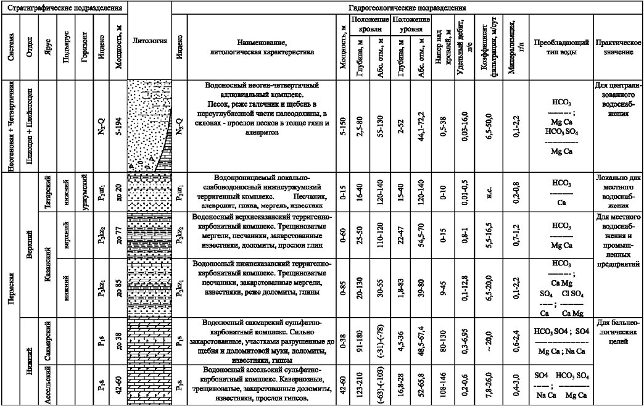

Раздел 6 Оценка объемов капитальных вложений в строительство, реконструкцию и модернизации объектов централизованных систем водоснабжения.
Информация о необходимости нового строительства, реконструкции и замены сетей и оборудования водопровода г. Зеленодольск
Таблица 6.1.
№ п/п | Наименование объекта и его адрес | Протяженность сетей, км | Оборудование | Капитальные вложения, тыс. руб.
 | Реконструкция внутриквартальных и квартальных сетей водопровода г. Зеленодольска (водовод по ул. Гоголя, водовод по ул. Ленина, квартальные сети водопровода по ул. Гастелло д. 50 мм; ул. Чайковского д. 100 мм; ул. Комарова д. 100 – 150 мм; ул. Н.Подгорная д. 50 мм; ул. Загородная д. 50 мм, ул. Ленина 43 д. 100, 300 мм; ул. Дзержинского д. 50 мм; ул. Энгельса 4 д. 50 мм и др.) | 25 |  | 150,00
 | Реконструкция Западного и Восточного водозаборов |  | 2 водозабора (насосные станции 1 подъема, 2 подъема, 3 подъема, трубопроводы обвязки, резервуары и др.) | 200,00  бурение и ремонт скважин, установка счетчиков, модернизация оборудования, автоматизация и диспетчеризация работы водозаборов, установка оборудования по умягчению воды и др
 | Модернизация ВНС (водопроводных насосных станций) и подкачек в многоэтажных жилых домах с заменой насосов. |  | 11 зданий насосных станций с насосным оборудованием, 17 подкачивающих насосов в многоэтажных ж/д | 10,00
 | Водоснабжение частного сектора с ликвидацией водоразборных колонок в г. Зеленодольске РТ | 3,6 |  | 15,00
 | Реконструкция водовода д. 500 мм от насосной станции II подъема до насосной станции III подъема Западного водозабора в г. Зеленодольск | 3,0 |  | 20,00
 | Реконструкция водовода от Восточного водозабора д. 500 мм в г. Зеленодольск | 1,532 |  | 10,00
 | Закольцовка водоводов Западной и Восточной части г. Зеленодольск | 5,6 |  | 25,00
 | Реконструкция водопровода по ул. Сайдашева (от ул. Королева до ул. Пр Строителей) д. 300 мм в г. Зеленодольск | 0,7 |  | 5,20
 | Строительство станции обезжелезивания на Восточном водозаборе (II очередь) |  |  | 40,00
 | Строительство Северного водозабора с сетями водопровода 2 д. 500 мм дл. 12 км | 12 | 1 водозабор (насосные станции 1 подъема, 2 подъема, трубопроводы обвязки, резервуары и др.) | 400,00
 | Строительство сетей водопровода к новым жилым домам г. Зеленодольск | 12 |  | 72,00
 | ИТОГО |  |  | 947,20

Раздел 7 Целевые показатели развития централизованных систем водоснабжения.
Согласно проектных решений и необходимостью модернизации, обеспечения надежной эксплуатации, существующих объектов водоснабжения, определены следующие целевые показатели развития централизованных систем водоснабжения:
- повышение надежности работы систем водоснабжения в соответствии с нормативными требованиями;
- увеличение подачи воды потребителям;
- энерго- и ресурсосбережение;
- подачу воды потребителям надлежащего качества;
- обеспечение доступности для потребителей товаров и услуг за счет сокращения эксплуатационных затрат;
- улучшение экологической ситуации.

Раздел 8 Перечень выявленных бесхозяйных объектов централизованных систем водоснабжения.
В настоящее время выявлены бесхозные сети водопровода:
- ул. Гоголя 25а
- ул. Гоголя 57а
- ул. Заикина 5
- ул. Королева 6а
- ул. Рогачева 5
- ул. Гастелло 19
- ул. Кронштадтская

Всего 644 м сетей водопровода д. 63 – 110 мм.

Схема водоотведения.

Раздел 1 Существующее положение в сфере водоотведения.
Система водоотведения г. Зеленодольска представляет собой комплекс инженерных сетей и сооружений, обеспечивающих прием, транспортировку и очистку стоков. Система водоотведения состоит из: канализационной сети, насосных станций и очистных сооружений канализации. Сточные воды по самотечным коллекторам попадают на канализационные станции (7 КНС в г. Зеленодольске), от насосных станций транспортируются по напорным канализационным коллекторам на очистные сооружения:
полной биологической очистки сточных вод г. Зеленодольска, мощностью 52 тыс.м³/сут.
Протяженность канализационных сетей в г. Зеленодольске 113,75 км.
Для контроля качественных показателей сточных вод функционирует химико – бактериологическая лаборатория с подразделением на лабораторию питьевой воды и хозяйственно-бытовых стоков.
В г. Зеленодольске эксплуатируется: 113,8 км канализационных сетей с 3554 колодцами, по договору №01/13 от 03.09.2013 г. безвозмездного пользования 11,18 км канализационных сетей с 258 колодцами.
Канализационные сети г. Зеленодольска состоят:
- 27,66 км (24,3%) - из чугунных труб,
- 3,18 км (2,8%) из стальных труб,
- 56,92 км (50%) из керамических труб,
- 20,2 км (17,8%) из п/этиленовых труб
- 0,56 км (0,5%) из асбестоцементных
- 5,28 км (4,6%) из ж/бетонных труб.
Канализационные сети г. Зеленодольск
Таблица 1.1.
Условный диаметр, мм | Протяженность, км |  | В том числе |  |  | Кол. колодцев | Материал трубы | % износа
 | Напорные, км | Безнапорные, км | коллектора | вн.домовые | уличные
до 70 |  |  |  |  |  |  | чугун, сталь, кер., п/э
от 80 до 100 |  | 2,829 |  | 2,829 |  |  | чугун, сталь, кер., п/э
от 125 до 150 | 3,2 | 24,863 | 3,2 | 13,959 | 10,904 |  | чугун, кер., п/э, ж/б, а/б
от 175 до 200 | 1,824 | 21,402 | 1,824 | 4,312 | 17,09 |  | чугун, кер., п/э, ж/б
от 250 до 300 | 1,432 | 16,27 | 12,247 |  | 5,455 |  | чугун, сталь, кер., п/э, ж/б, а/б
от 350 до 400 | 4,471 | 10,229 | 10,23 |  | 4,471 |  | чугун
от 450 до 500 | 7,57 | 2,785 | 10,355 |  |  |  | п/э, ж/б
600 | 1,233 | 12,034 | 13,267 |  |  |  | п/э
более 700 |  | 3,658 | 3,658 |  |  |  | п/э
Всего: | 19,73 | 94,07 | 54,781 | 21,1 | 37,92 | 3554 |  | 64
Канализационные сети - переданы в безвозмездное пользование 03.09.2010г.
г. Зеленодольск
Условный диаметр, мм | Протяженность, км |  | В том числе |  |  | Количество колодцев | Материал трубы | % износа
 | Напорные, км | Безнапорные, км | коллектора | вн.домовые | уличные
до 70
от 80 до 100 |  | 0,846 |  | 0,846 |  |  | чуг, кер
от 125 до 150 |  | 5,8638 |  | 3,2038 | 2,66 |  | кер. п/э
от 175 до 200 |  | 2,0267 | 0,7 |  | 1,3267 |  | чуг,кер,п/э
от 250 до 300 |  | 2,4441 | 1,134 |  | 1,3101 |  | кер, п/э
Всего: |  | 11,1806 | 1,834 | 4,0498 | 5,2968 | 258 |  | 33

Биологические очистные сооружения г. Зеленодольска
Расположены недалеко от железнодорожной станции Зеленый Дол по ул. Озерная 48. Проектная мощность очистных сооружений 52 тыс. м³/сут.
Хозяйственно-бытовые стоки города и предприятий поступают в приемную камеру здания решеток по 9 коллекторам. Далее проходят через механические грабли, где задерживаются крупные отбросы, потом подаются в горизонтальные песколовки для выделения из стоков песка. Освобожденные от крупных отбросов и песка стоки поступают в первичные радиальные отстойники для выделения из них сырого осадка, далее - в аэротенки на биологическую очистку. Иловая смесь поступает во вторичные отстойники для отделения активного ила от иловой смеси, выходящей из аэротенков. Активный ил при отстаивании выпадает на дно отстойников, где собирается илососами в иловую камеру, перекачивается насосами в регенераторы и илоуплотнители, затем насосом-дозатором на фильтр-пресс для обезвоживания и утилизации. Очищенная сточная вода с помощью сборных лотков отводится в коллектор очищенных стоков. Осадок из первичных отстойников насосной станцией подается в цех механического обезвоживания на центрифуги. После центрифугирования осадок дегельминтизируется и утилизируется. Очищенная сточная вода поступает по рассеивающему выпуску в р. Волга.
БОС г. Зеленодольска включают в себя механическую и биологическую очистку сточных вод.
Механическая очистка включает в себя; здание решёток, песколовки, первичные отстойники (радиальные). По 9 коллекторам хоз.бытовые стоки и стоки промпредприятий поступают в приёмную камеру. Кроме сточных вод в приёмную камеру поступает жидкая фракция-фугат, после обезвоживания осадка. В здании решёток механическими граблями задерживаются отбросы, представленные в виде текстиля, кухонных отбросов, бумаги и прочее. В песколовках выделяется из сточной жидкости песок и другие тяжёлые примеси минерального происхождения. Песколовки горизонтальные с круговым движением воды. Удаление песка производится гидроэлеватором. Пульпа отводится в песковые бункера. Первичные отстойники предназначены для осветления сточной жидкости. Выпавший на дно отстойника осадок посредством илоскрёбов ИПР-24 подаётся для обезвоживания в корпус механического обезвоживания.
Биологическая очистка сточных вод включает в себя аэротенки и вторичные отстойники. Осветлённая вода после механической очистки подаётся в аэротенки типа вытеснителей. Под регенерацию отведено 33%. Эффект очистки сточных вод достигается за счет жизнедеятельности микроорганизмов, входящих в состав ила. Распад и минерализация органических веществ. Биологическая очистка сточных вод производится в аэробных условиях. Кислород (воздух) подаётся в аэротенки воздуходувками ТВ-80-1,6 для жизнедеятельности микроорганизмов и для поддержания ила во взвешенном состоянии. Иловая смесь из аэротенков поступает в радиальные вторичные отстойники, которые служат для отделения ила от воды и частичного его уплотнения. Посредством илососов ИВР-24 уплотненный возвратный ил возвращается на регенерацию и для дальнейшей работы в аэротенки. Избыточный активный ил подаётся в голову очистных сооружений. Очищенная вода из вторичных отстойников отводится в лоток Вентури, который служит для измерения расхода сточной воды. Очищенные сточные воды по трубопроводу D=1200мм, протяжённостью 1900м, выпускаются через рассеивающий выпуск с 4-мя оголовками в бассейн р. Волга-объект рыбохозяйственного назначения I категории.
Образующиеся при очистке сточных вод осадки утилизируются. Для утилизации осадка установлен ленточный фильтр-пресс и центрифуги (обезвоживание). ТБО вывозятся в соответствии с договором на полигон МУП «Экоресурс». Обезвоженный осадок (кек), используется как изолирующий слой, песок служит материалом для просыпки.

Подкачивающие насосные станции:
Для перекачки сточных вод на очистные сооружения используются подкачивающие канализационные насосные станции:
КНС-1 ул. Волжская. 2 насоса СМ-65-50-160/2. Производительность 62 м³/ч.
КНС-2 ул. Новостроительная у завода «Серго». 2 насоса FA 15.93E-327+FK27.1-4/32, 1 насос Хонда. Производительность по 300 м³/ч.
КНС-5 ул. Столичная 1 насос СМ 250-200-400/4, 1 насос СМ 200-150-500/4, 1 насос FA 15.772+FK34.1-4/29 Производительность 800 м³/ч и по 400 м3/ч.
КНС-6 ул. Дальняя у школы № 17. 2 насоса СМ-65-50-160/2. Производительность по 30 м3/ч.
КНС-7 ул. Загородная. 2 насоса ФГ-25,5-14,5. Производительность по 20 м3/ч.
КНС-8 ул. Кооперативная. 2 насоса 1 СМ-125-80-315/4. Производительность по 80 м³/ч.
КНС-9 ул. Новая. 2 насоса 1 СМ-65-50-160/2. Производительность по 60 м3/ч.
Необходимые мероприятия для реконструкции КНС г. Зеленодольска:
1. Капитальный ремонт зданий КНС.
2. Установка энергосберегающего насосного оборудования.
3. Автоматическое управление работой насосного оборудования, оснащение приборами КИПиА.
4. Диспетчеризация работы КНС с выводом данных на диспетчерский пункт предприятия «Зеленодольск-Водоканал».
Канализационные сети г. Зеленодольска имеют большой процент физического износа, требуют замены сети канализации в г. Зеленодольске канализационные коллекторы по ул. Б. Урманче, пр. Строителей – Столичная до КНС № 5, Украинская, Космонавтов, по ул. Заикина, по ул. Комарова от ул. Королева до Пр. Строителей, по ул. Сайдашева от дома престарелых до Пр. Строителей, напорных канализационных коллекторов от КНС №1 до КНС №3 по ул. Новостроительная, внутриквартальных сетей по ул. Гоголя,35 д. 100 мм, длиной 80 м; ул. Декабристов д. 150 мм, длиной 115 м; Жукова д. 160 мм, длиной 60 м; ул. Заикина 6 д. 150 мм, длиной 20 м; ул.К.Маркса 52 д. 150 мм длиной 25 м, ул.К.Маркса 62а д. 150 мм, длиной 50 м. Срочной замены требуют канализационные коллектора из железобетонных труб, т.к. вследствие газовой коррозии из-за агрессивности среды происходят провалы на коллекторах – по ул. Королева, Пр. Строителей, по ул. Гастелло.
ОАО «Водоканалсервис» является пользователем водного объекта (Куйбышевское водохранилище) с целью сброса очищенных сточных и дренажных вод. Очистка и организованный сброс сточных вод в Куйбышевское водохранилище с БОС г. Зеленодольска и осуществляется на основании решения №16-08.01.04.007-Х-РСБК-Т-2013-00955/00 от 13.08.2013г. о предоставлении водного объекта в пользование. Решение выдано Отделом водных ресурсов по Республике Татарстан Нижне-Волжского бассейнового водного управления Федерального агентства водных ресурсов. Срок действия решения до 13.08.2018г. В 2012-2013 гг. разработан проект нормативов допустимых сбросов (НДС) загрязняющих веществ и микроорганизмов в водный объект. В 2013 году проект НДС был согласован во всех природоохранных организациях и получено разрешение на сброс загрязняющих веществ в водный объект со сточными водами (№С.32.11.13.58 от 15.08.2013 г.). Срок действия разрешения 03.07.2018 г.
Производственный экологический контроль сбросов загрязняющих веществ со сточными водами и состоянием водного объекта осуществляется аттестованной и аккредитованной лабораторией предприятия «Зеленодольск-Водоканал» - филиал ОАО «Водоканалсервис» (аттестат аккредитации действителен до 05.08.2016г.). Наблюдения за состоянием водного объекта (Куйбышевского водохранилища) ведутся в районе выпуска сточных вод, а также на расстоянии 500 м выше и ниже выпуска сточных вод, согласно программе проведения измерений качества сточных и (или) дренажных вод водного объекта Куйбышевское водохранилище (р. Волга),, согласованной Отделом водных ресурсов Нижне-Волжского БВУ по РТ. Контроль за работой очистных сооружений и за качеством сточных вод, сбрасываемых промышленными предприятиями осуществляется в соответствии с планом-графиком, согласованным Главным государственным санитарным врачом по Зеленодольскому району и г. Зеленодольск РТ. В соответствии с пп.4,6 ст.65 Водного Кодекса РФ ширина водоохранной зоны Куйбышевского водохранилища составляет 200 м

Раздел 2 Балансы сточных вод в системе водоотведения.
Перспективные балансы сточных вод г. Зеленодольск
Таблица 2.1.
Наименование | 2010 | 2011 | 2012 | 2013 | 2014 | 2015 | 2016 | 2017 | 2018 | 2019 | 2020 | 2025 | 2030
Пропущено сточных вод | 7144,4 | 6725,6 | 6713,3 | 6464,7 | 6529 | 6593 | 6659 | 6725 | 6793 | 6861 | 6928 | 7069 | 7139
в т.ч. население | 4930,2 | 4607,2 | 4470,4 | 4308,8 | 4352 | 4395 | 4439 | 4483 | 4529 | 4574 | 4619 | 4713 | 4760
бюджет | 403,9 | 396,7 | 443,8 | 400,9 | 405 | 409 | 413 | 417 | 421 | 426 | 430 | 439 | 443
прочие | 1810,4 | 1721,6 | 1799,1 | 1754,9 | 1772 | 1789 | 1807 | 1825 | 1843 | 1861 | 1879 | 1917 | 1936
Удельный расход электроэнергии на очищение 1 м3 сточных вод, руб. | 1,6 | 1,64 | 1,65 | 2,02 | 2,00 | 1,98 | 1,96 | 1,94 | 1,92 | 1,90 | 1,88 | 1,84 | 1,82

Раздел 3 Прогноз объемов сточных вод.
В настоящее время приток стоков на БОС г. Зеленодольск составляет 32 тыс. м³/сутки, производительность очистных сооружений 52 тыс. м³/сутки, но в связи с тем, что БОС г. Зеленодольск введены в эксплуатацию в 1992 г. необходима модернизация с заменой физически и морально устаревшего оборудования. Необходимые мероприятия для реконструкции БОС г. Зеленодольска:
1. Реконструкция в здании решеток:
замена существующих решеток МГ-7Т на современные с винтовым отжимным прессом – улучшение механической очистки сточных вод, после их установки на фильтр-пресс не будут подаваться крупные механические фракции – это снизит аварийность и увеличит срок эксплуатации фильтр-пресса.
2. Реконструкция песколовок:
установить высокогерметичные шибера из нержавеющей стали или из коррозионно-стойких и углеродистых (с химзащитным покрытием) сталей на подводящие и отводящие каналы – ввиду коррозийной агрессивности сточных вод для увеличения срока службы и снижения аварийности;
замена щитовых затворов 800*1400 (2 шт.).
3. Реконструкция аэротенков (2 секции):
замена аэрационной системы во 2-ой и 3-ей секциях аэротенков – повысит надежность работы БОС, т.к. БОС работают без резерва, кроме того замена аэрационной системы улучшит биологическую очистку: повышается растворимость кислорода, улучшаются процессы нитрификации, улучшаются процессы жизнедеятельности микроорганизмов для более эффективной очистки сточных вод, снижение аварийности.
4. Строительство здания для илоуплотнителей:
строительство отапливаемого павильона из легко-возводимых конструкций над существующими илоуплотнителями. – позволит использовать фильтр-пресс круглогодично и решит проблему утилизации избыточного активного ила.
5. В корпусе механического обезвоживания осадка:
замена вытяжной вентиляционной системы.
6. Строительство здания для установки оборудования ультрафиолетового обеззараживания очищенных сточных вод:
строительство отапливаемого павильона из легко-возводимых конструкций;
установка оборудования для ультрафиолетового обеззараживания очищенных сточных вод.
7. Установить ультразвуковые расходомеры (2 шт.) на вводе на очистные сооружения и на выходе – для учета сточных вод, поступивших на БОС и прошедших очистку.
8. Автоматическое управление работой технологического оборудования и насосов очистных сооружений – позволит сократить затраты на электроэнергию за счет более эффективного использования оборудования БОС, автоматизация и диспетчеризация работы БОС позволит частично сократить обслуживающий персонал, снизится аварийность.

Раздел 4 Предложения по строительству, реконструкции и модернизации объектов централизованной системы водоотведения.
Необходимые мероприятия по модернизации системы водоотведения:
Замена трубопроводов со 100% износом на трубопроводы из полиэтиленовых труб, что увеличит надежность и пропускную способность коллекторов:
- Реконструкция самотечного канализационного коллектора по ул. Б. Урманче в г. Зеленодольск д. 200 - 300 мм – коллектор имеет большой процент износа, частично состоит из асбестоцементных труб.
- Реконструкция самотечного канализационного коллектора по ул. Сайдашева от дома престарелых до Пр. Строителей в г. Зеленодольске д. 300 мм.
- Реконструкция самотечного канализационного коллектора по пр. Строителей в г.Зеленодольске д. 600 мм – коллектор из железобетонных труб вследствие газовой коррозии (агрессивность сточных вод) обрушивается свод трубы, часто происходят аварии, коллектор собирает сточные воды с большей части микрорайона Мирный, необходима срочная замена коллектора.
- Реконструкция самотечного канализационного коллектора по пр. Строителей в г.Зеленодольске д. 800 мм - коллектор из железобетонных труб вследствие газовой коррозии (агрессивность сточных вод) обрушивается свод трубы, часто происходят аварии, коллектор собирает сточные воды со всего микрорайона Мирный, необходима замена коллектора.
- Реконструкция самотечного канализационного коллектора по ул. Комарова в г. Зеленодольске д. 500 мм - коллектор из железобетонных труб вследствие газовой коррозии (агрессивность сточных вод) обрушивается свод трубы, часто происходят аварии, коллектор собирает сточные воды с большей части микрорайона Мирный, необходима замена коллектора.

Рис 4.1
.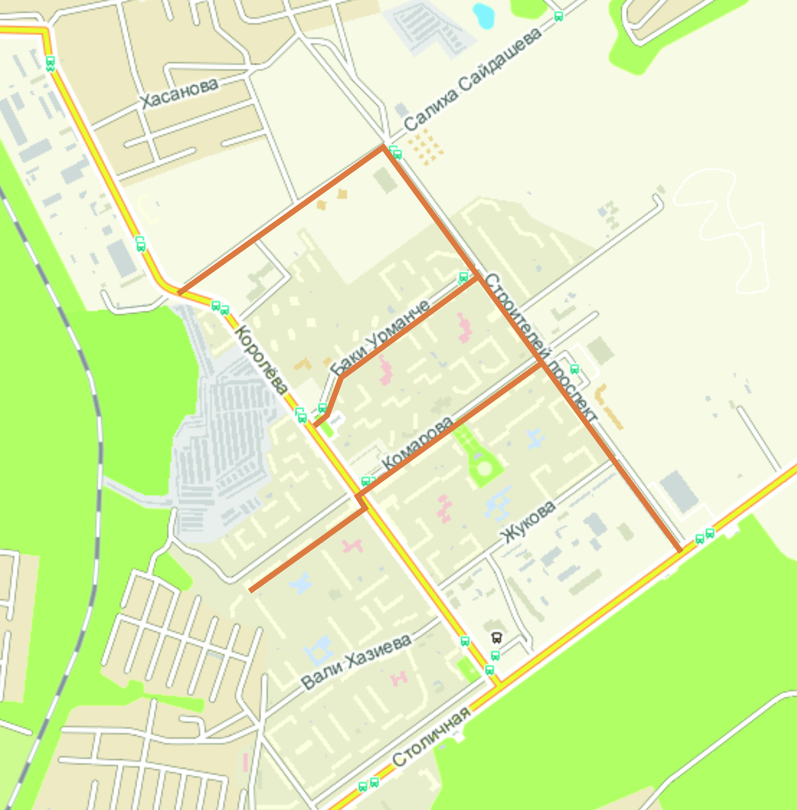
- Реконструкция напорных канализационных коллекторов от КНС №1 до КНС №3 по ул. Новостроительная д. 400 мм – коллектор построен из стальных и чугунных труб имеет 100% износ, кроме того часто случаются аварии из-за блуждающих токов, необходима замена на полиэтиленовый трубопровод.
Рис. 4.2.
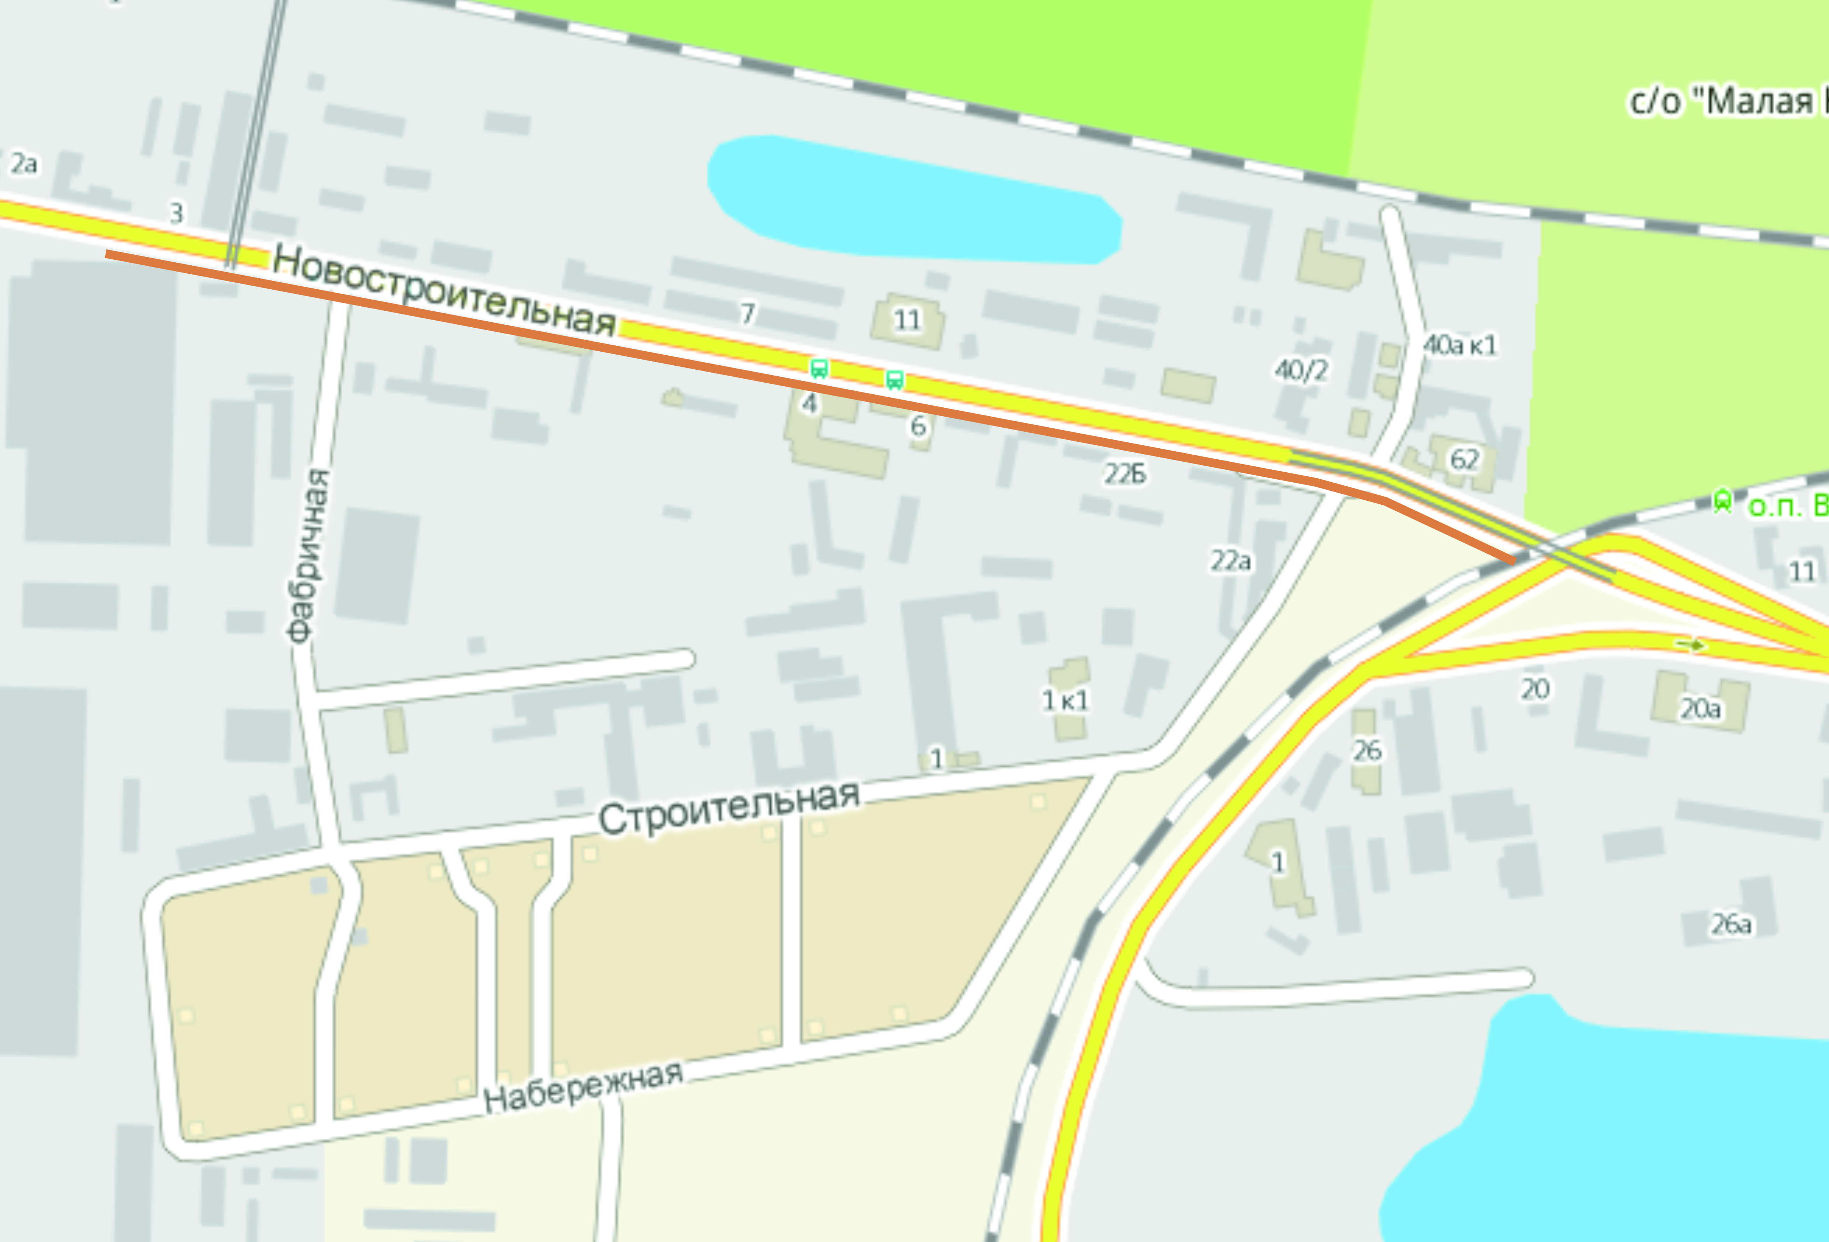
- Реконструкция самотечного канализационного коллектора по ул. Гастелло от ул.Гоголя до ул.К Маркса в г. Зеленодольске д. 500 мм.
Рис 4.3.
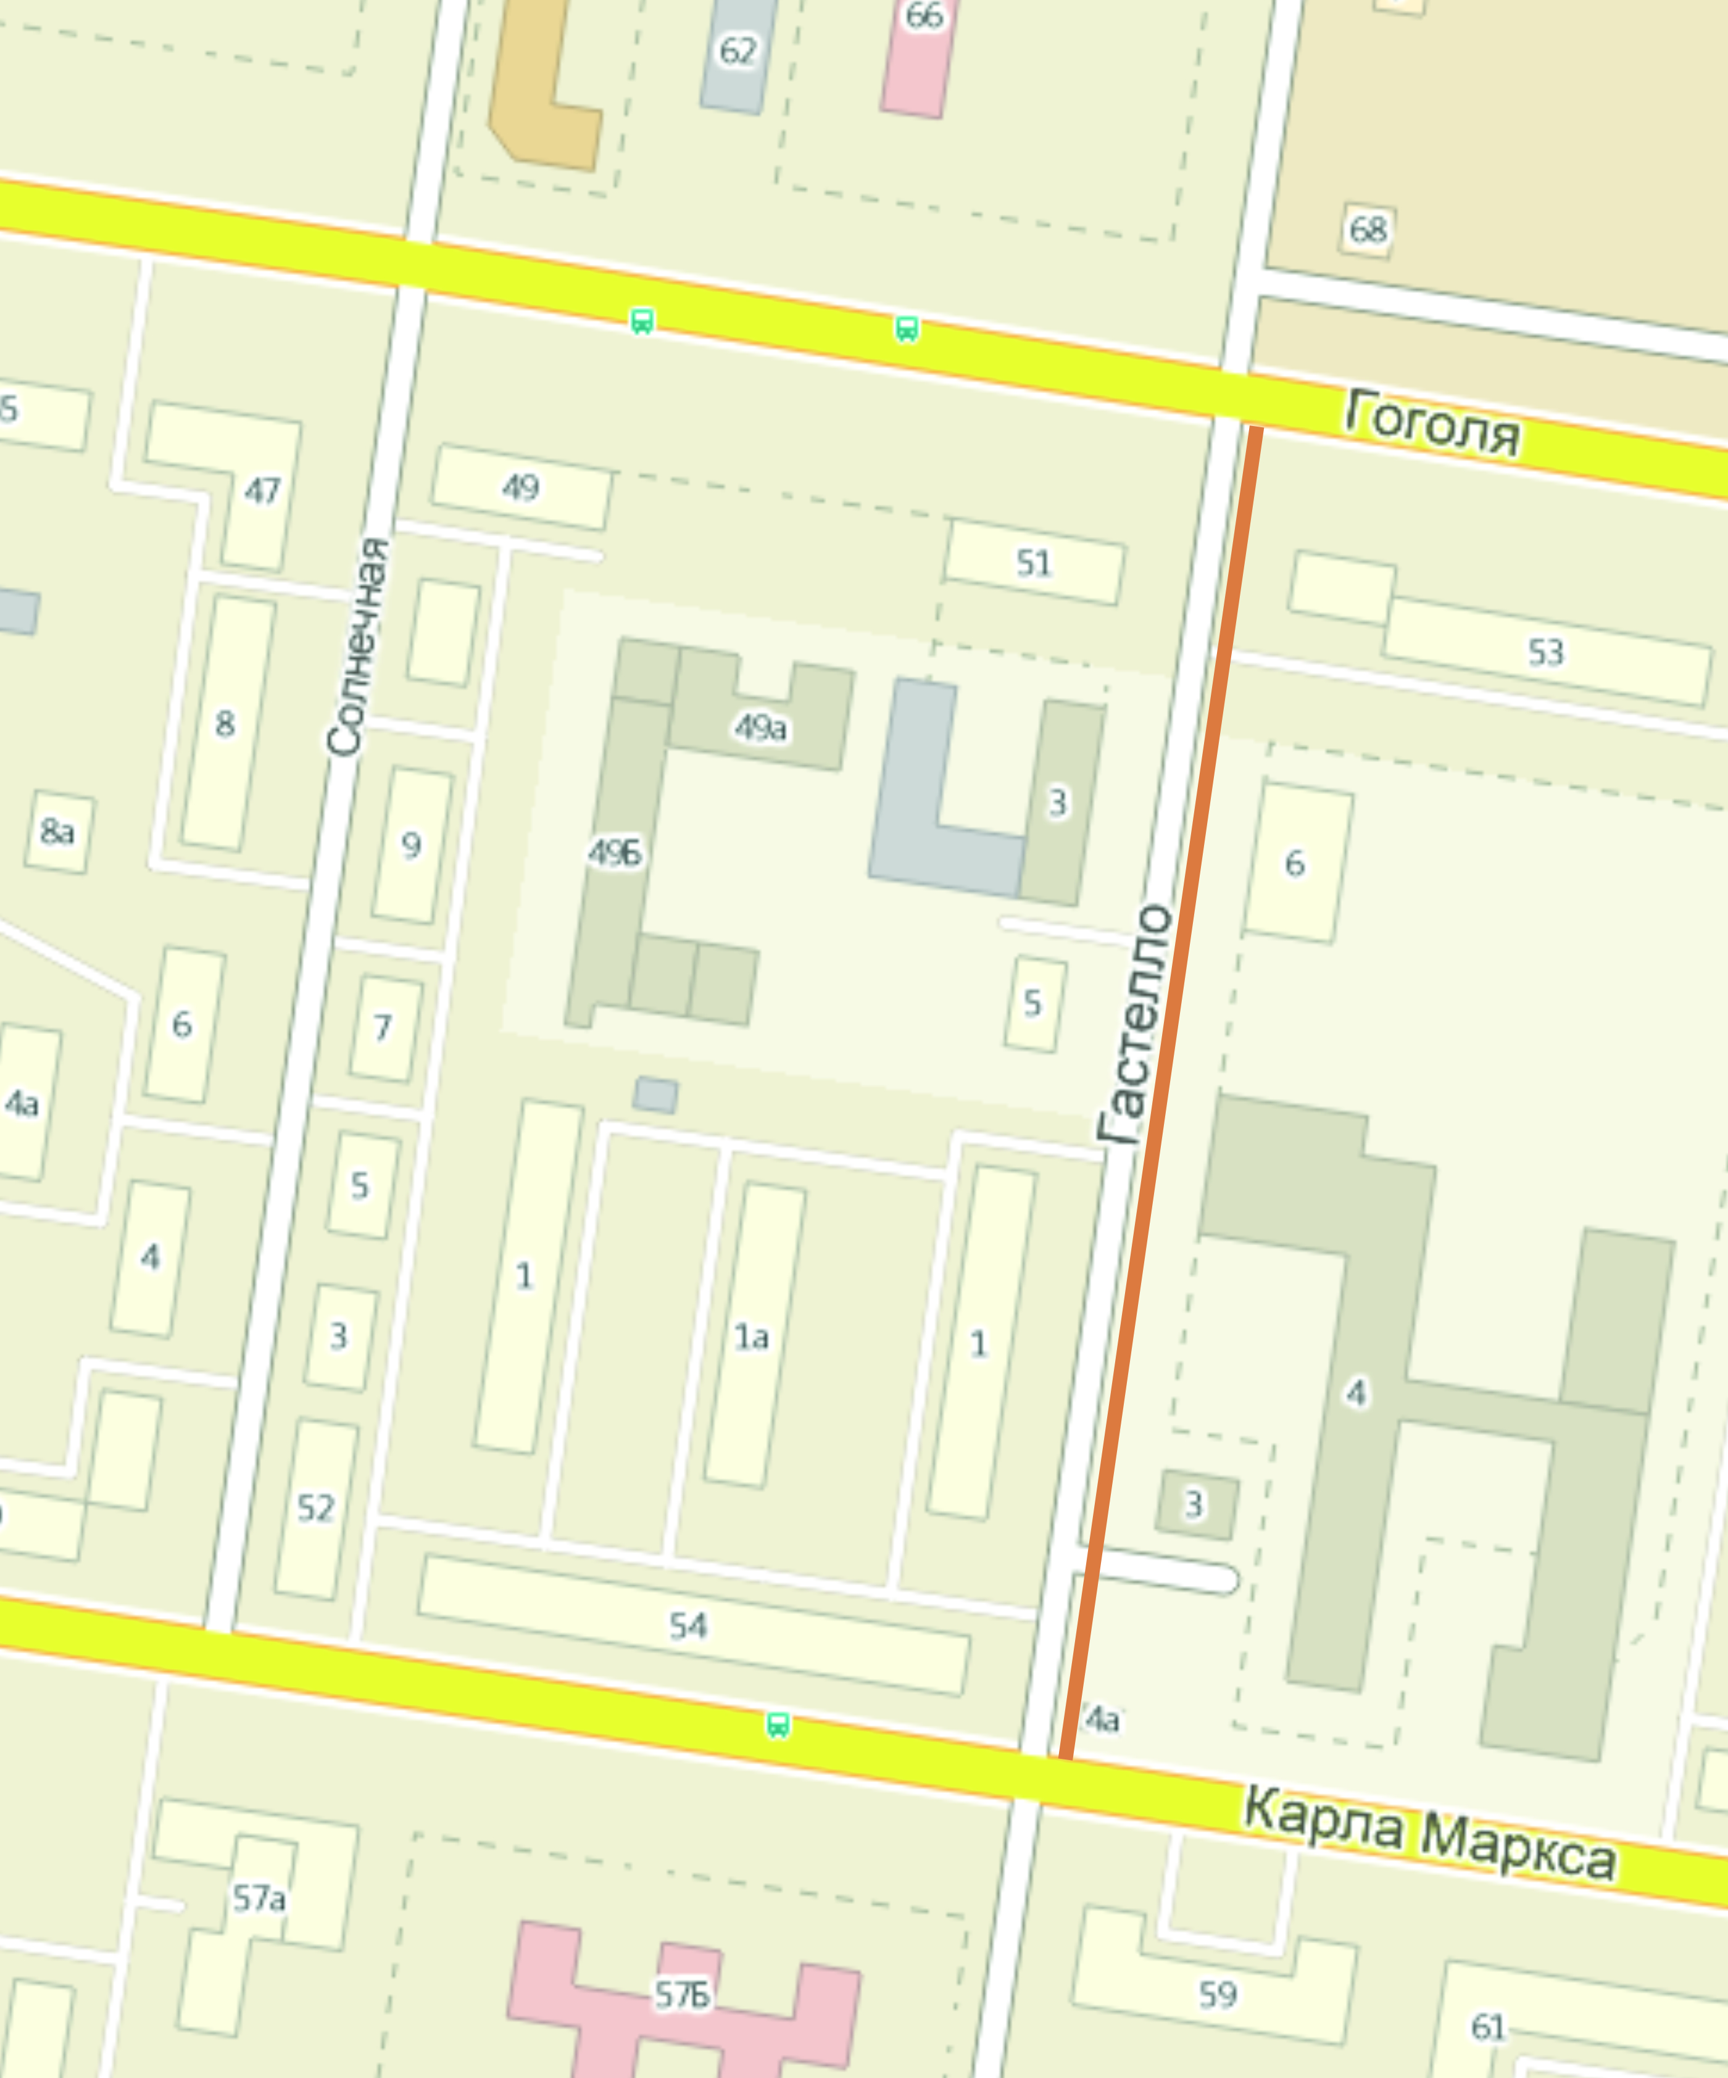
- Реконструкция самотечного коллектора по ул. Тургенева - Татарстан до ул. Гоголя в г. Зеленодольске д. 150 - 200 мм.
- Реконструкция самотечного канализационного коллектора по ул. Украинская до ул. Тургенева в г. Зеленодольске д. 150 - 200 мм.
- Реконструкция канализационного коллектора по ул. Космонавтов (от ул. Энгельса до старой КНС) д. 300 мм.
- Реконструкция самотечного канализационного коллектора по ул. Украинская до ул. Гоголя в г. Зеленодольске д. 200 мм.
Рис. 4.4.
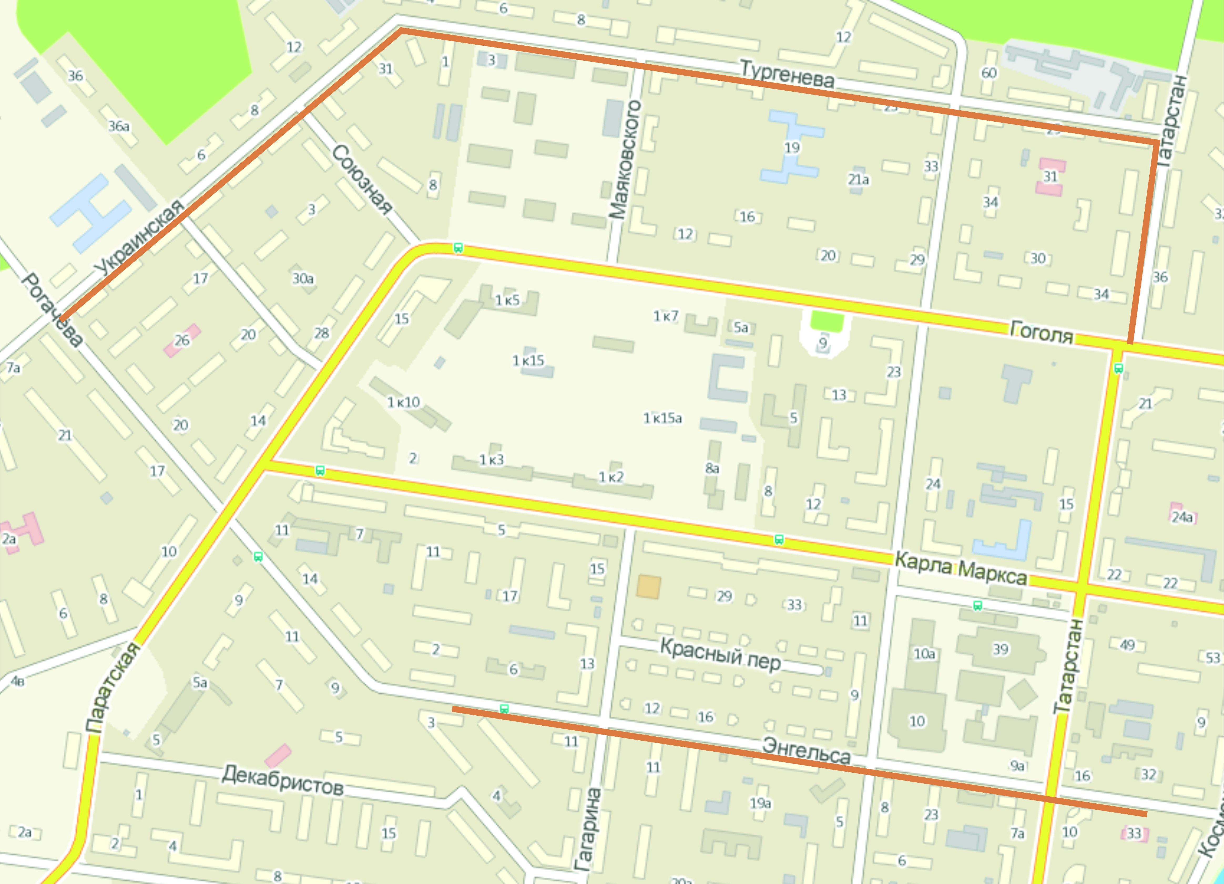
- Реконструкция канализационного коллектора по ул. К.Маркса (от ул. Гагарина до ул. Паратская) в г. Зеленодольске д. 300 мм.
- Реконструкция самотечного канализационного коллектора по ул. Мичурина - Заикина до ул. Гоголя в г. Зеленодольск д. 250 мм.
- Реконструкция самотечного канализационного коллектора по ул. Заикина от ул. Гоголя до ул. Фрунзе в г. Зеленодольске д. 500 мм.
- Реконструкция внутриквартальных канализационных сетей г.Зеленодольск: ул.Гоголя,35 д.100 мм, дл. 0,08 км; ул.Декабристов д. 150 мм, дл. 0,115 км; Жукова д. 160 мм, дл. 0,06 км; ул. Заикина 6 д. 150 8мм, дл. 0,02км; ул.К.Маркса 52 д. 1950 мм, дл. 0,025 км; ул.К.Маркса 62а д. 150 мм, дл. 0,05 км; и др.
- Реконструкция самотечного канализационного коллектора от ул. Татарстан (бывшая аптека «Натурпродукт») до ул. Ленина (ресторан у гостиницы «Тернополь») (вокруг 3-ей школы) д. 500 мм 0,8 км.
- Реконструкция самотечного канализационного коллектора по ул. Октябрьская г. Зеленодольск д. 630 мм 0,2 км.
- Реконструкция самотечного канализационного коллектора по ул. Чкалова от ж/д по ул. К Маркса 61 до ж/д по ул. Заикина 10 г. Зеленодольск д. 500 мм 0,3 км.
- Реконструкция самотечного канализационного коллектора от ул. Декабристов (угол детского сада) до ул. Энгельса и по ул. Энгельса до ул. Гагарина г. Зеленодольск д. 355 мм 0,45 км.
- Реконструкция самотечного канализационного коллектора по ул. Рогачева от ул. Украинская до ул. Паратская и по ул. Паратская до ул. Волжская г. Зеленодольск п/э 300 м д. 315 мм, 900 м д. 400 мм п/э с установкой заглубленной комплектной насосной станции.
- Реконструкция самотечного канализационного коллектора по ул. Волжская от перекрестка с грузовым спуском до КНС № 2 по ул. Новостроительная г. Зеленодольск д. 500 мм, п/э 1000 м.
- Реконструкция напорного канализационного коллектора по ул. Новостроительная - Озерная до БОС г. Зеленодольск д. 500 мм, п/э 3,3 км. коллектор построен из стальных и чугунных труб имеет 100% износ, кроме того часто случаются аварии из-за блуждающих токов, необходима замена на полиэтиленовый трубопровод.
- Реконструкция самотечной канализации по ул. Мира г. Зеленодольск д. 225 мм, п/э 0,25 км.

Реконструкция биологических очистных сооружений и КНС:
Реконструкция биологических очистных сооружений г.Зеленодольск – очистные сооружения работают с 1992 г., замена физически и морально устаревшего оборудования и автоматизация процессов очистки сточных вод приведет к улучшению качества работы, экономичности и оптимальному режиму эксплуатации очистных сооружений, позволит осуществить оперативное управление и контроль технологических процессов и работы оборудования, поддержание необходимых режимов, частичное сокращение дежурного персонала, получить экономию энергоресурсов за счет оптимальной работы оборудования, позволит сократить затраты на ремонтные работы.
Реконструкция канализационных насосных станций в г. Зеленодольске - замена физически и морально устаревшего оборудования и автоматизация и диспетчеризация работы КНС приведет к улучшению качества работы, экономичности и оптимальному режиму эксплуатации КНС, позволит осуществить оперативное управление и контроль работы оборудования, поддержание необходимых режимов, частичное сокращение дежурного персонала, получить экономию энергоресурсов за счет оптимальной работы энергосберегающего насосного оборудования, позволит сократить затраты на ремонтные работы.

Новое строительство.
Для обеспечения строящихся объектов водоотведением необходимо новое строительство:
1. Прокладка новых канализационных сетей – активная застройка новых и реконструкция старых кварталов в западной части города и микрорайоне Мирный требуют прокладки новых сетей канализации для обеспечения населения и объектов соцкульбыта водоотведением.

Раздел 5 Экологические аспекты мероприятий по строительству, реконструкции и модернизации объектов централизованной системы водоотведения.
Качество поверхностных вод формируется под влиянием загрязнений, поступающих с атмосферными осадками, неочищенных сточных вод предприятий, поверхностным стоком, стоков с сельхозугодий.
Источниками загрязнения водных объектов продолжают оставаться неочищенные и недостаточно очищенные коммунальные стоки, объектов животноводства (ферма КРС, летние лагеря скота), жилой застройки.
К загрязнению рек приводит и несоблюдение сельскохозяйственными предприятиями противоэрозионных агротехнических мероприятий по обработке почв, распашке земель, прилегающих к водным объектам, внесение минеральных удобрений и пестицидов в неоправданно высоких дозах. Навоз складируется на территории фермы в ямы или отстойники, при наполнении вывозится на поля. При дождевых паводках и весеннем половодье происходит смыв почвы, навозной массы, горюче-смазочных материалов, нефтепродуктов, что еще больше ухудшает санитарную обстановку. Загрязнение проявляется в повышенных содержаниях нитратов, нитритов, реже хлоридов и сульфатов.
Гидрохимическая лаборатория ФГУ «Средволгаводхоз» проводит лабораторные исследования качества вод Куйбышевского водохранилища по 25 показателям в каждом пункте наблюдения.
Работы по проведению лабораторных исследований качества вод (мониторинг) Куйбышевского водохранилища проводились в основные фазы водного режима, а именно: во время половодья – на подъеме, пике и спаде, во время летней межени, при прохождении дождевого паводка, осенью перед ледоставом и во время зимней межени, то есть 7 раз в год.
Для оценки качества поверхностных вод используются комплексные показатели степени загрязненности, которые позволяют оценить загрязненность воды одновременно по широкому перечню ингредиентов и показателей качества воды, классифицировать воду по степени загрязненности.
Коэффициент комплексности загрязненности воды (К) – относительный косвенный показатель степени загрязненности поверхностных вод. Выражается в процентах и изменяется от 1% до 100% при ухудшении качества воды.
Коэффициенты комплексности загрязненности поверхностных вод во всех створах наблюдений превышали 10 % и изменялись от 12,0 % до 22,0 %, что свидетельствует о том, что загрязненность определялась не единичными ингредиентами, а группой загрязняющих веществ.
Превышение ПДК в створе наблюдалось по 9 ингредиентам химического состава воды из 25 определяемых показателей. Значение К в среднем составило 19,0 %, максимальное в феврале 37,5 %, минимальное в апреле, августе, сентябре – 12,0 %.
Уровень загрязненности воды по ингредиентам различен (табл.12,13). По нитрит-иону наблюдался низкий уровень загрязненности. По соединениям алюминия и фенолу – средний уровень загрязненности. Высокий уровень загрязнения характерен для соединений меди, марганца, железа, нефтепродуктов (НП) и азоту аммонийному. Среднегодовая и максимальная концентрация соединений меди составила соответственно – 4,4 и 8,0 ПДК; марганца – 10,0 и 15,0 ПДК; железа – 3,19 и 5,9 ПДК; нефтепродуктов – 3,43 и 7,0 ПДК; азота аммонийного – 1,68 и 2,38 ПДК.
По удельному комбинаторному индексу воды (УКИЗВ) степень загрязненности воды в створе составила 3,95 и характеризуется по классу 4 «а» – грязная (табл.12).
Предприятия, стоящие на государственном учете использования вод в данном створе, отсутствуют, и можно говорить о неудовлетворительном качестве воды, поступающей на территорию Республики Татарстан с территории Чувашии и Марий Эл.
Гидрохимические показатели качества вод
Куйбышевского водохранилища
Таблица 5.1.
Характерные загрязняющие вещества | Повторяемость случаев нарушения нормативов (ПДК) по содержанию в воде характерных для данного водного объекта | Число случаев высокого (ВЗ) и экстремально высокого (ЭВЗ) загрязнения по отдельным ингредиентам и показателям качества воды | Диапазон варьирования качества водных объектов в пределах бассейна (классы качества по комплексной оценке (УКИЗВ))
аммоний – ион, алюминий, железо, кобальт, марганец, медь, нефтепродукты, фенолы, нитриты | марганец – 85,7;  НП-71,4; фенолы-28,6; железо-100,0; алюминий-42,9; кобальт-14,3;  медь-42,9; нитриты-28,6; аммоний-ион – 42,9 | медь ЭВЗ (1) | УКИЗВ-3,95  класс 4а «грязная»

Результаты проведения лабораторных исследований качества вод Куйбышевского водохранилища
за 2009 - 2010г.
Таблица 5.2
№ п/п | Ингредиенты | Наименование пункта наблюдения |  |  |  |  |  |  |  |  | ПДК,  мг/л
 |  | Створ № 1 (р. Волга, межсубъектовые воды трех субъектов РФ)
 |  | Февраль 2009 г. | Апрель 2009 г. | Май  2009 г. | Июнь  2009 г. | Август 2009 г. | Сентябрь-октябрь 2009 г. | Ноябрь 2009 г. | Февраль 2010 г. | Апрель 2010 г.
 |  | Пв 10-10/7 | Пв 10-10/36 | Пв 10-10/61 | Пв 10-10/79 | Пв 10-10/122 | Пв 10-10/148 | Пв 10-10/176 | Пв 10-10/12 | Пв 10-10/32
1 | 2 | 3 | 4 | 5 | 6 | 7 | 8 | 9 | 10 | 11 | 12
1 | Аммоний-ион  (в пересчете на азот) | 0,95 | 0,34 | 0,32 | 0,58 | 0,32 | 0,38 | 0,48 | 1,23 | 0,44 | 0,4
2 | Алюминий | < 0,04 | 0,20 | 0,072 | < 0,04 | 0,069 | < 0,04 | < 0,04 | 0,075 | < 0,006 | 0,04
3 | Анионактивные ПАВ | 0,03 | < 0,025 | 0,033 | 0,042 | 0,043 | 0,054 | < 0,025 | 0,078 | 0,026 | 0,1
4 | БПК₅ | 2,29 | 2,05 | 1,15 | < 1,0 | 1,58 | 1,60 | 1,02 | 2,55 | < 1,0 | ≤3,0 мгО2/л
5 | Водородный показатель (рН) | 8,0 | 7,9 | 7,5 | 7,8 | 7,7 | 8,0 | 7,8 | 7,3 | 7,9 | 6,5+8,5
6 | Взвешенные вещества | < 5,0 | 16,0 | 9,0 | 49,0 | 240 | 8,0 | 7,0 | 42,0 | < 5,0 | ---
7 | Железо общее | 0,24 | 0,35 | 0,59 | 0,3 | 0,25 | 0,25 | 0,25 | 0,62 | 0,093 | 0,1
8 | Кобальт | 0,0418 | < 0,002 | < 0,002 | < 0,002 | < 0,002 | < 0,002 | < 0,01 | 0,0048 | < 0,002 | 0,01
9 | Марганец | 0,095 | 0,10 | 0,15 | 0,096 | < 0,05 | 0,059 | 0,10 | 0,21 | 0,088 | 0,01
10 | Медь | 0,0029 | < 0,001 | 0,0023 | 0,008 | < 0,002 | < 0,002 | < 0,002 | 0,0016 | < 0,001 | 0,001
11 | Нефтепродукты | 0,057 | 0,043 | 0,040 | 0,33 | 0,35 | 0,06 | 0,06 | 0,13 | 0,075 | 0,05
12 | Никель | < 0,08 | < 0,005 | < 0,005 | 0,009 | < 0,08 | < 0,08 | < 0,08 | 0,010 | < 0,005 | 0,01
13 | Нитраты | 6,65 | 5,33 | 1,56 | 1,92 | 1,75 | 1,31 | 3,0 | 6,80 | 1,82 | 40
14 | Нитриты (в пересчете на азот) | 0,014 | 0,012 | 0,019 | 0,024 | 0,016 | 0,013 | 0,026 | 0,017 | 0,031 | 0,02
15 | Растворенный кислород | 13,4 | 12,26 | 9,07 | 8,6 | 9,97 | 9,90 | 12,58 | 11,53 | 11,19 | ≥6
1 | 2 | 12,4 | 11,7 | 26,9 | 16,6 | 46,5 | 18,9 | 12,1 | 14,6 | 8,49 | 100,0
16 | Сульфаты | 3,5 | 1,0 | 11,5 | 21,0 | 19,0 | 15,0 | 2,0 | 1,0 | 3 | ---, ⁰С
17 | Температура | 3 | 4 | 5 | 6 | 7 | 8 | 9 | 3 | 1,0 | 11
18 | Запах | 0  отсутств. | 1,0  слабый, речной | 2,0  слабый, речной | 2,0  слабый, речной | 3,0  замет.,  речной | 2,0  слабый, речной | 3,0  замет., землист. | 3,0  замет., речной | 3,0  замет., землист. | ---, балл
19 | Прозрачность | > 31,0 | > 31,0 | > 31,0 | > 31,0 | > 31,0 | > 31,0 | 30,0 | > 31,0 | > 31,0 | ---, см
20 | Фенолы летучие | 0,0032 | < 0,0005 | < 0,0005 | < 0,0005 | 0,00111 | 0,00098 | 0,00073 | 0,00086 | 0,00105 | 0,001
21 | Фосфаты  (по фосфору) | 0,086 | 0,078 | 0,056 | 0,06 | 0,075 | 0,104 | 0,066 | 0,092 | 0,086 | 0,2
22 | Хлориды | 17,3 | 17,4 | 11,6 | 10,5 | 13,8 | 14,7 | 18,9 | 19,7 | 12,5 | 300,0
23 | ХПК | 15,6 | 30,0 | 62,4 | 22 | 78,2 | 38,4 | 37,0 | 51,9 | 48,0 | ---, О2/л
24 | Хром (VI) | < 0,001 | < 0,001 | 0,0025 | 0,077 | 0,0050 | 0,0017 | < 0,001 | 0,0015 | 0,0046 | 0,02
25 | Хром общий | < 0,01 | 0,010 | 0,014 | < 0,01 | < 0,01 | < 0,01 | < 0,01 | 0,015 | < 0,01 | ---

Раздел 6 Оценка потребности в капитальных вложениях в строительство, реконструкцию и модернизацию объектов централизованной системы водоотведения.
Информация о необходимости нового строительства, реконструкции и замены сетей и оборудования водоотведения г. Зеленодольск
Таблица 6.1.
№ п/п | Наименование объекта и его адрес | Протяженность сетей, км | Оборудование | Год | Капитальные вложения, тыс. руб.
 | Реконструкция самотечного канализационного коллектора по ул. Б. Урманче в г. Зеленодольске д. 200 - 300 мм | 0,57 |  | 2015 г. | 5,00
 | Реконструкция канализационного коллектора по ул. Космонавтов (от ул. Энгельса до старой КНС) д. 300 мм | 0,3 |  | 2015 г. | 3,00
 | Реконструкция самотечного канализационного коллектора по ул. Заикина от ул. Гоголя до ул. Фрунзе в г. Зеленодольске д. 500 мм | 0,887 |  | 2016 – 2017 гг. | 7,00
 | Реконструкция самотечного канализационного коллектора по ул. Сайдашева от дома престарелых до Пр.Строителей в г. Зеленодольске д. 300 мм | 2,0 |  | 2017 – 2018 гг. | 16,00
 | Реконструкция внутриквартальных канализационных сетей г.Зеленодольска (ул.Гоголя,35 д.100 мм, дл. 0,08 км; ул.Декабристов д. 150 мм, дл. 0,115 км; Жукова д. 160 мм, дл. 0,06 км; ул. Заикина 6 д. 150 8мм, дл. 0,02км; ул.К.Маркса 52 д. 1950 мм, дл. 0,025 км; ул.К.Маркса 62а д. 150 мм, дл. 0,05 км и др.) | 15 |  | 2014 – 2030 гг. | 140,00
 | Реконструкция самотечного канализационного коллектора по ул. Сайдашева д. 400 мм и пр. Строителей в г.Зеленодольске д. 600 мм | 1,7 |  | 2014 – 2015 гг. | 20,20
 | Реконструкция самотечного канализационного коллектора по пр. Строителей в г.Зеленодольске д. 800 мм | 1,227 |  | 2014 – 2015 гг. | 48,60
 | Реконструкция напорных канализационных коллекторов от КНС №1 до КНС №3 по ул. Новостроительная д. 400 мм | 3,3 |  | 2016 – 2017 гг. | 66,00
 | Реконструкция самотечного канализационного коллектора по ул. Комарова в г. Зеленодольске д. 500 мм | 1,05 |  | 2018 г. | 35,00
 | Реконструкция канализационного коллектора по ул. К. Маркса (от ул. Гагарина до ул. Паратская) в г. Зеленодольске д. 300 мм | 0,35 |  | 2018 г. | 6,00
 | Реконструкция самотечного коллектора по ул. Тургенева - Татарстан до ул. Гоголя в г. Зеленодольске д. 150 - 200 мм | 1,12 |  | 2016 – 2018 гг. | 13,00
 | Реконструкция самотечного канализационного коллектора по ул. Мичурина - Заикина до ул. Гоголя в г. Зеленодольск д. 250 мм | 0,9 |  | 2019 г. | 12,00
 | Реконструкция самотечного канализационного коллектора по ул. Украинская до ул. Тургенева в г. Зеленодольске д. 150 - 200 мм | 0,35 |  | 2016 – 2018 гг. | 4,00
 | Реконструкция самотечного канализационного коллектора по ул. Украинская до ул. Гоголя (по ул. Союзная) в г. Зеленодольске д. 200 мм | 0,2 |  | 2016 – 2018 гг. | 3,00
 | Реконструкция биологических очистных сооружений г.Зеленодольск 52 тыс. куб. м/сутки |  | 1 очистные сооружения (отстойники, аэротенки, насосно-воздуходувное оборудование, решетки, здания и др.) | 2014 – 2016 гг. | 200,00
 | Реконструкция канализационных насосных станций в г. Зеленодольске: № 1 ул. Волжская, № 5 ул. Столичная, № 6 ул. Дальняя, № 7 ул. Загородная, № 8 ул. Кооперативная, № 9 ул. Новая, № 2 ул. Привокзальная |  | 7 шт. (здания насосных станций с насосным оборудованием | 2014 – 2016 гг. | 140,00
 | Прокладка новых канализационных сетей к строящимся жилым домам г. Зеленодольск | 10,0 |  | 2014 – 2030 гг. | 6,00
 | Реконстукция самотечного канализационного коллектора от ул. Татарстан (бывшая аптека «Натурпродукт») до ул. Ленина (ресторан у гостиницы «Тернополь») (вокруг 3-ей школы) в г. Зеленодольск д. 500 мм | 0,8 |  | 2015 г. | 14,25
 | Реконструкция самотечного канализационного коллектора по ул. Октябрьская г. Зеленодольск д. 630 мм | 0,2 |  | 2015 г. | 3,00
 | Реконструкция самотечного канализационного коллектора по ул. Чкалова от ж/д по ул. К Маркса 61 до ж/д по ул. Заикина 10 г. Зеленодольск д. 500 мм | 0,3 |  | 2015 г. | 5,0
 | Реконструкция самотечного канализационного коллектора от ул. Декабристов (угол детского сада) до ул. Энгельса и по ул. Энгельса до ул. Гагарина г. Зеленодольск д. 355 мм | 0,45 |  | 2016 – 2017 гг. | 8,00
 | Реконструкция самотечного канализационного коллектора по ул. Рогачева от ул. Украинская до ул. Паратская и по ул. Паратская до ул. Волжская г. Зеленодольск д.. 315 мм, п/э д. 400 мм п/э, заглубленная комплектная насосная станция | 1,2 | заглубленная комплектная насосная станция | 2016 – 2017 гг. | 22,00
 | Реконструкция самотечного канализационного коллектора по ул. Волжская от перекрестка с грузовым спуском до КНС № 2 по ул. Новостроительная г. Зеленодольск д. 500 мм, п/э | 1,0 |  | 2016 – 2017 гг. | 19,00
 | Реконструкция напорного канализационного коллектора по ул. Новостроительная - Озерная до БОС г. Зеленодольск д. 500 мм, п/э | 3,3 км |  | 2018 – 2019 гг. | 66,00
 | Реконструкция самотечной канализации по ул. Мира г. Зеленодольск д. 225 мм, п/э | 0,25 |  | 2016 – 2017 гг. | 2,0

Раздел 7 Целевые показатели развития централизованной системы водоотведения.
Согласно проектных решений и необходимостью модернизации, обеспечения надежной эксплуатации, существующих объектов водоотведения, определены следующие целевые показатели развития централизованных систем водоотведения:
- повышение надежности работы систем водоотведения в соответствии с нормативными требованиями;
- энерго- и ресурсосбережение;
- обеспечение доступности для потребителей товаров и услуг за счет сокращения эксплуатационных затрат;
- улучшение степени очистки сточных вод;
- улучшение экологической ситуации.

Производственный экологический контроль сбросов загрязняющих веществ со сточными водами и состоянием водного объекта осуществляется аттестованной и аккредитованной лабораторией предприятия «Зеленодольск-Водоканал» - филиал ОАО «Водоканалсервис». Наблюдения за состоянием водного объекта (Куйбышевского водохранилища) ведутся в районе выпуска сточных вод, а также на расстоянии 500 м выше и ниже выпуска сточных вод, согласно программе аналитического контроля, согласованной Отделом водных ресурсов Нижне-Волжского БВУ по РТ. Контроль за работой очистных сооружений и за качеством сточных вод, сбрасываемых промышленными предприятиями осуществляется в соответствии с планом-графиком, согласованным Главным государственным санитарным врачом по Зеленодольскому району и г. Зеленодольск РТ.
Химический анализ сточной воды проводится по 26 показателям. Оборудование представлено спектрофотометром Юнико 2100, концентратомером КН-2 для анализа нефтепродуктов и жиров, электропечь, аналитические электронные весы, сушильные шкафы, термостат водяной для БПК.

Характеристика поступающих и очищенных сточных вод г. Зеленодольск, очистные сооружения октябрь 2013г.
Таблица 7.1.
№  п/п | Ингредиенты | Результат анализа, мг/дм³  Приемная камера  (поступающие стоки) | Результат анализа, мг/дм³  Лоток Вентури  (очищенные стоки)
1 | рН, единиц рН | 7,4 | 7,6
2 | Взвешенные вещества | 392 | 8,3
3 | Аммоний-ион | 47 | 11
4 | Нитрит-ион | 0,188 | 0,72
5 | Нитрат-ион | 0,59 | 5,6
6 | Фосфат-ион (по Р) | 3,90 | 0,156
7 | Фенол | 0,0186 | 0,0036
8 | Хлорид-ион | 71,7 | 71
9 | Сульфат-ион | 906 | 852
10 | Формальдегид | 0,086 | <0,025
11 | АПАВ | 2,12 | 0,038
12 | ХПК | 658 | 31
13 | БПК₅ мг0₂/дм³ | 384 | 11
14 | Нефтепродукты | 4,0 | <0,02
15 | Сухой остаток | 1196 | 1006
16 | Кальций | 201 | 193
17 | Цинк | 0,053 | 0,009
18 | Медь | 0,089 | 0,0047
19 | Алюминий | 0,67 | <0,04
20 | Железо общее | 3,11 | 0,17
21 | Марганец | 0,0204 | <0,01
22 | Магний | 12,4 | 10,3

В настоящее время приборная база лаборатории устарела и требует модернизации. Модернизация лаборатории позволит повысить качество выполняемых работ по анализу различных типов вод, расширить область аккредитации, согласно требованиям нормативных и правовых документов, увеличить экономию рабочего времени, электроэнергии (современные приборы, как правило, потребляют меньше электроэнергии).

Раздел 8 Перечень выявленных бесхозяйных объектов централизованной системы водоотведения.
В настоящее время выявлены бесхозные сети водоотведения:
- ул. Гоголя 25а
- ул. Гоголя 57а
- ул. Заикина 5
- ул. Королева 6а
- ул. Рогачева 5
- ул. Гастелло 19
- ул. Кронштадтская

Всего 1834 м сетей водоотведения д. 110 – 225 мм.

